المستوى: الأولى جدع مشترك علوم وتكنولوجيا
الحصة : جبـــــــــر
الموضوع : المجموعات الأساسية للأعداد
الكفاءات المستهدفة : التمييز بين مختلف الأعداد – التحكم في الحساب
سير الدرس | الكفاءة المستهدفة
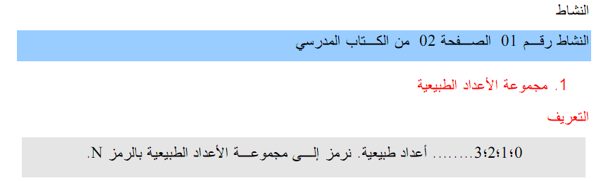  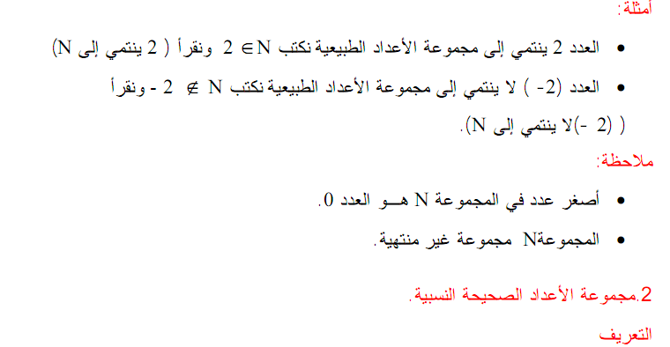  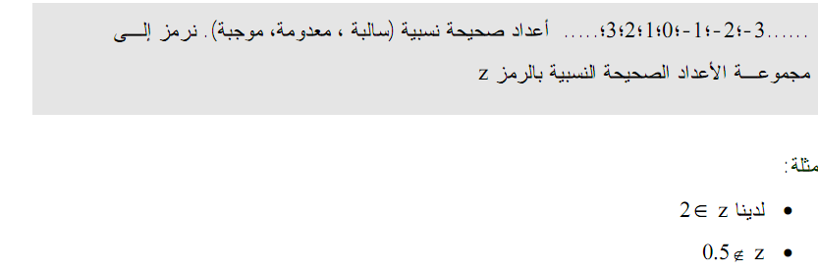  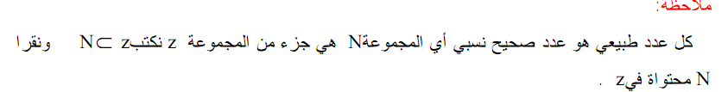 | التمييز بين مختلف الأعداد  معرفة واستعمال خواص الأعداد الطبيعية و الصحيحة النسبية
المستوى: الأولى جدع مشترك علوم وتكنولوجيا
الحصة : جبـــــــــر
الموضوع : المجموعات الأساسية للأعداد
الكفاءات المستهدفة : التحكم في الحساب على الكسور

سير الدرس | الكفاءة المستهدفة
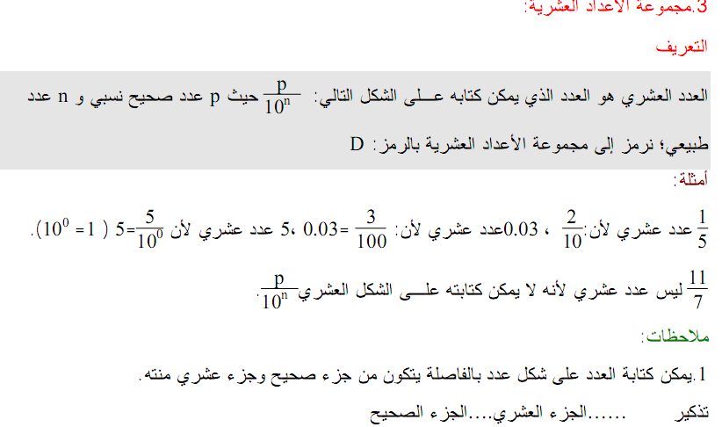  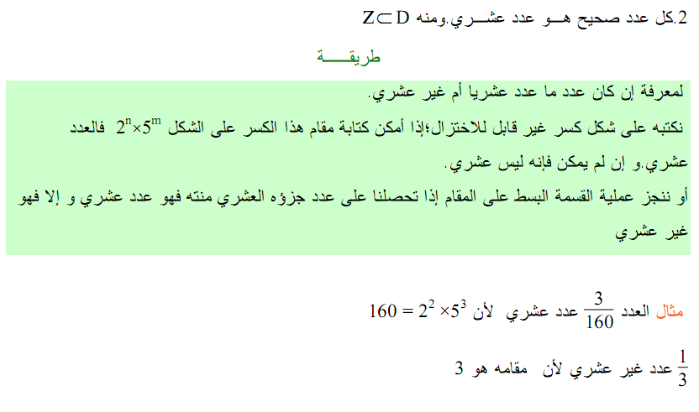  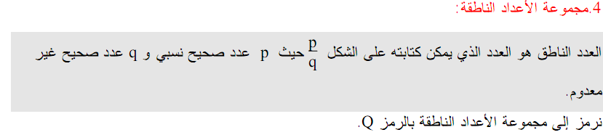  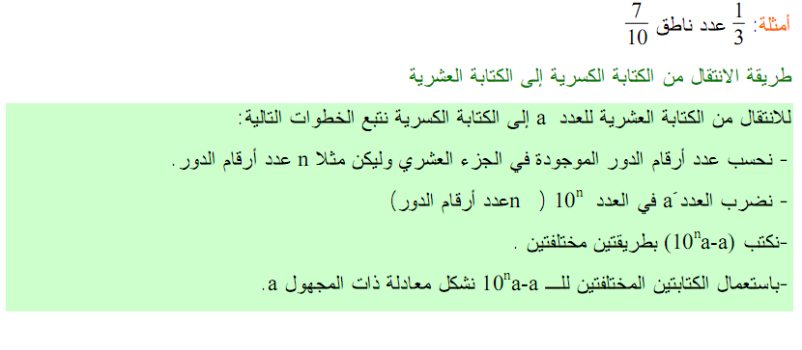  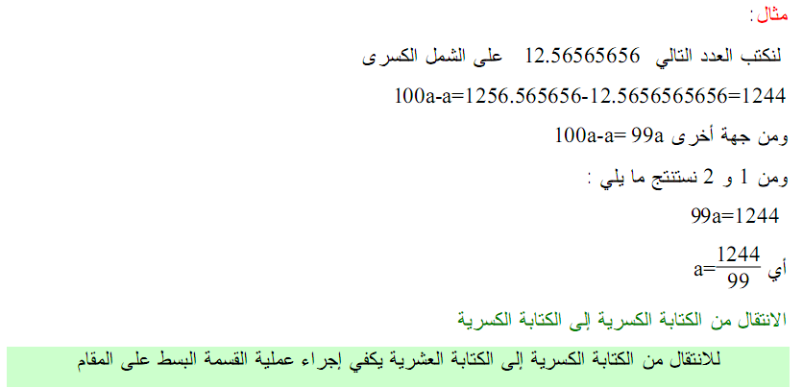  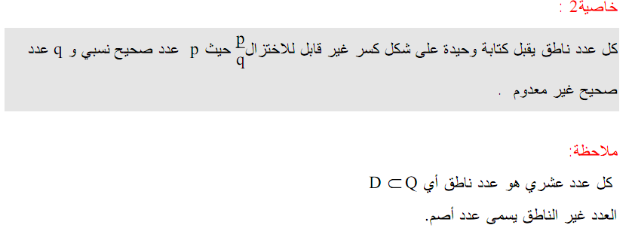  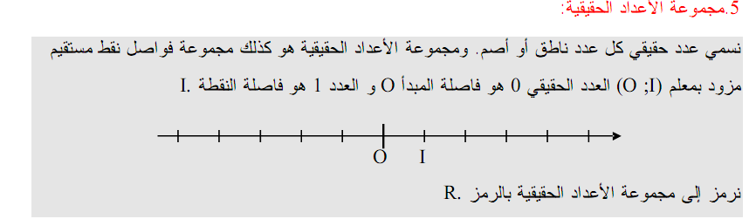  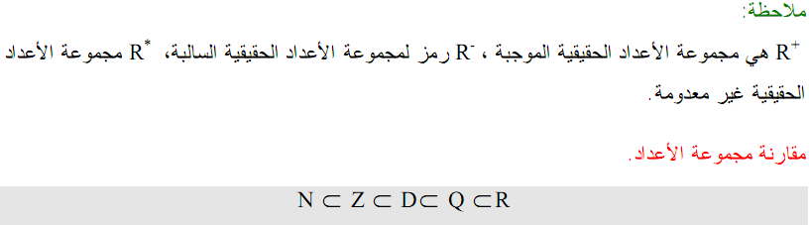تمارين منزلية : 15، 16،19 ص19 | التعرف على الأعداد العشرية  الانتقال من الكتابة العشرية الى الكتابة الكسرية والعكس  ممارسة وإتقان الحساب بكل أنواعه في مجموعة الأعداد الحقيقية

المستوى: الأولى جدع مشترك علوم وتكنولوجيا
الحصة : جبـــــــــر
الموضوع : القوى الصحيحة
الكفاءات المستهدفة : ألتحكم في الحساب على القوى الصحيحة
سير الدرس | الكفاءة المستهدفة
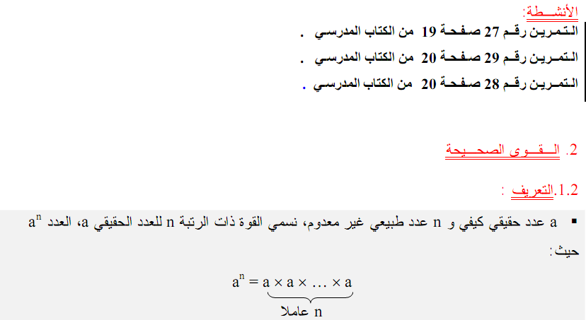  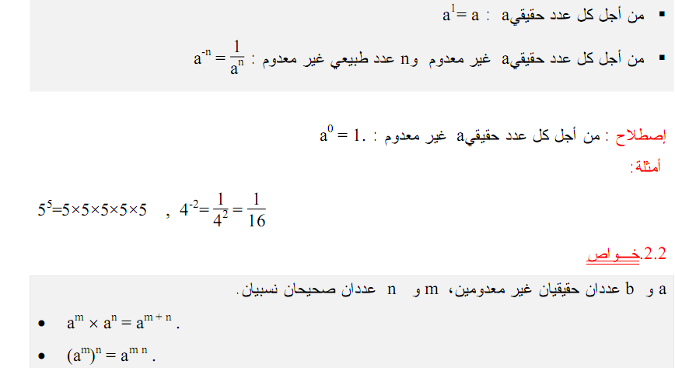  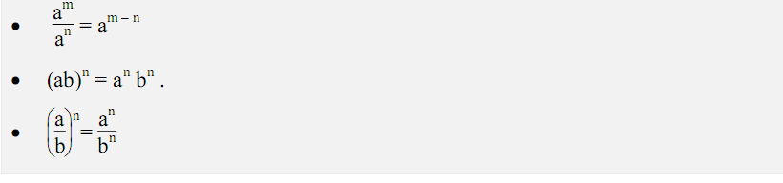  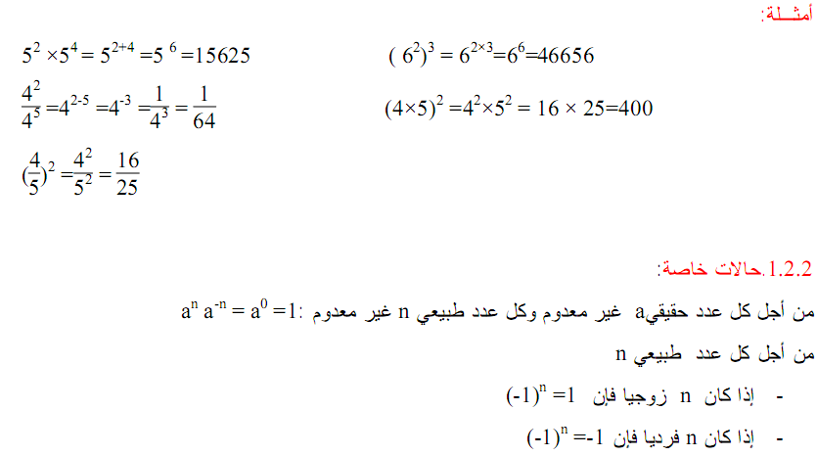  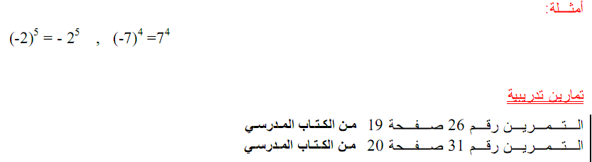  تمارين منزلية : رقم 27 ص 19 ، 29 ص20 | استعمال وتوظيف خواص القوى  تدعيم المكتسبات القبلية في ميدان القوى الصحيحة

المستوى: الأولى جدع مشترك علوم وتكنولوجيا
الحصة : جبـــــــــر
الموضوع : الجذور التربيعية
الكفاءات المستهدفة : التحكم في الحساب على الجذور التربيعية
سير الدرس | الكفاءة المستهدفة
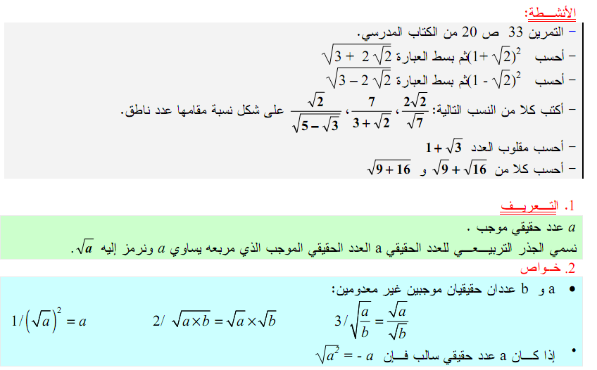  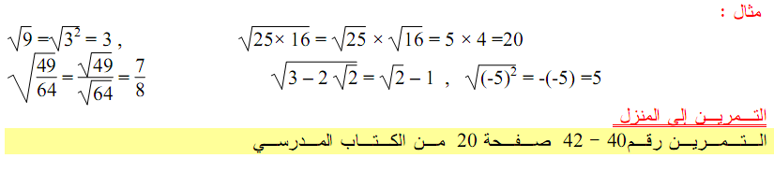  تمارين منزلية : رقم 35 ،40 ،42 ص20 | التحكم في الحساب على الجذور التربيعية

المستوى: الأولى جدع مشترك علوم وتكنولوجيا
الحصة : جبـــــــــر
الموضوع : القيم المقربة- القيم المضبوطة
الكفاءات المستهدفة : التمييز بين عدد وإحدى قيمه المقربة
سير الدرس | الكفاءة المستهدفة
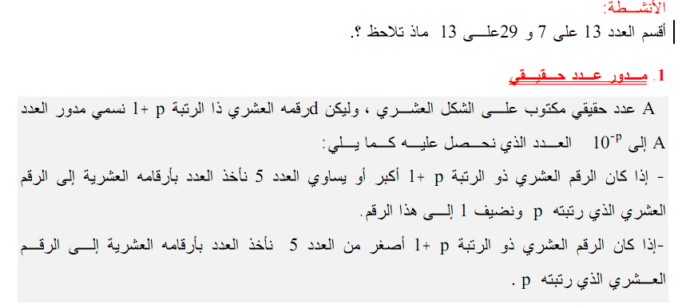  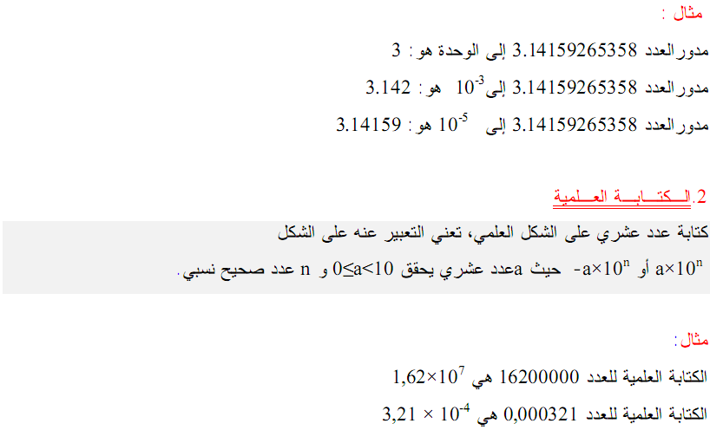  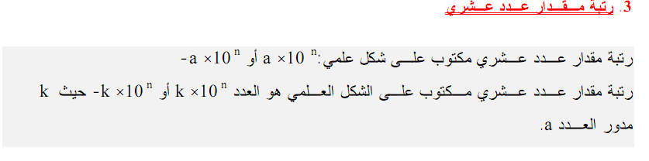  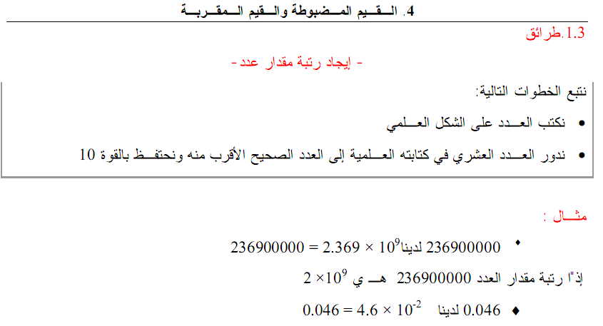  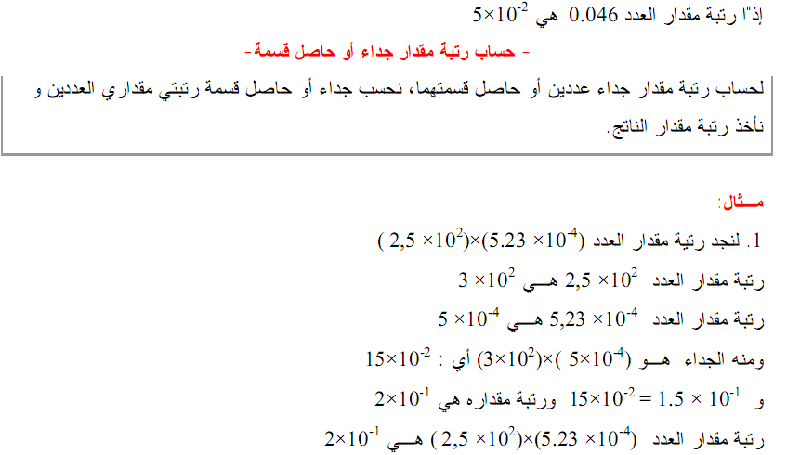  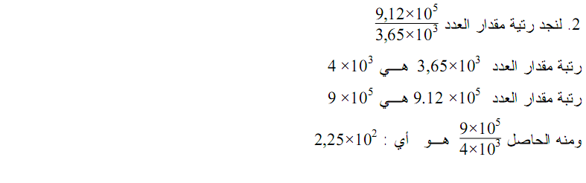  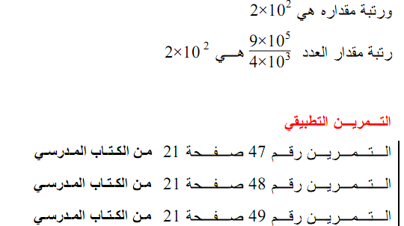 | التعامل مع مدور عدد والكتابة العلمية ورتبة مقداره  تزويد التلميذ بأدوات تسمح له بتقدير نتيجة حساب والتأكد من معقوليتها
المستوى: الأولى جدع مشترك علوم وتكنولوجيا
الحصة : جبـــــــــر
الموضوع : الأعداد الأولية
الكفاءات المستهدفة : تحليل عدد طبيعي إلى جداء عوامل أولية واستعماله
سير الدرس | الكفاءة المستهدفة
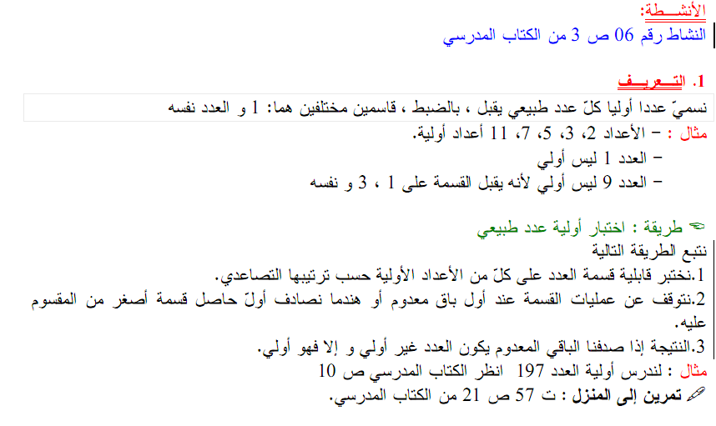  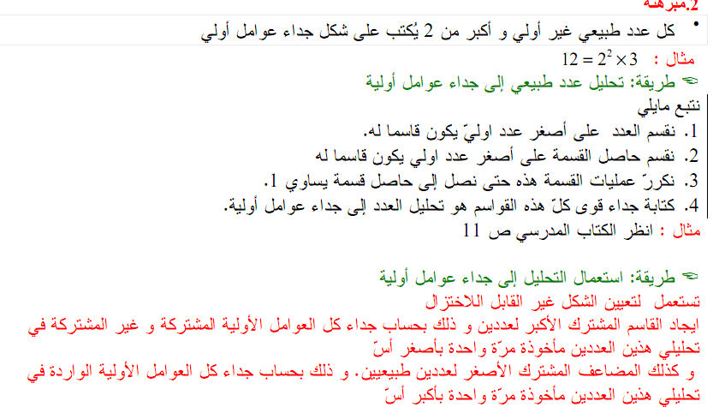  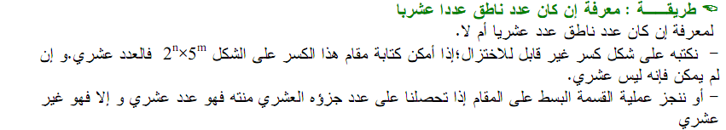  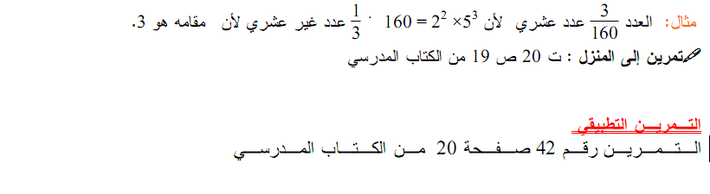  تمارين منزلية : رقم 59 ص21 ، 65 ص22 | التعرف على أولية عدد  تحليل عدد طبيعي إلى جداء عوامل أولية واستعماله

المستوى: الأولى جدع مشترك علوم وتكنولوجيا
الحصة : جبـــــــــر
الموضوع : الأعداد القابلة للإنشاء
الكفاءات المستهدفة : توظيف بعض المكتسبات في الهندسة كنظريتي فيثاغورث و طاليس

سير الدرس | الكفاءة المستهدفة
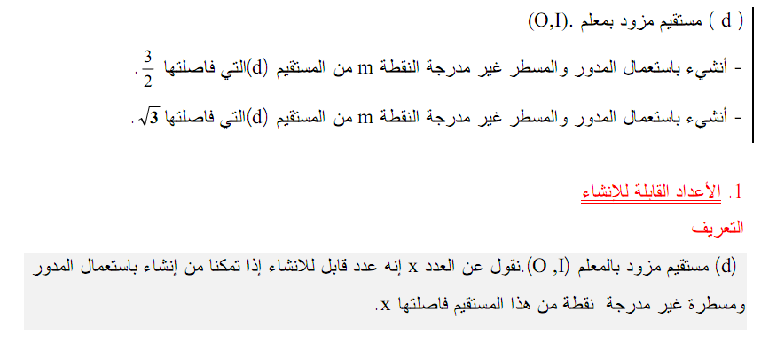  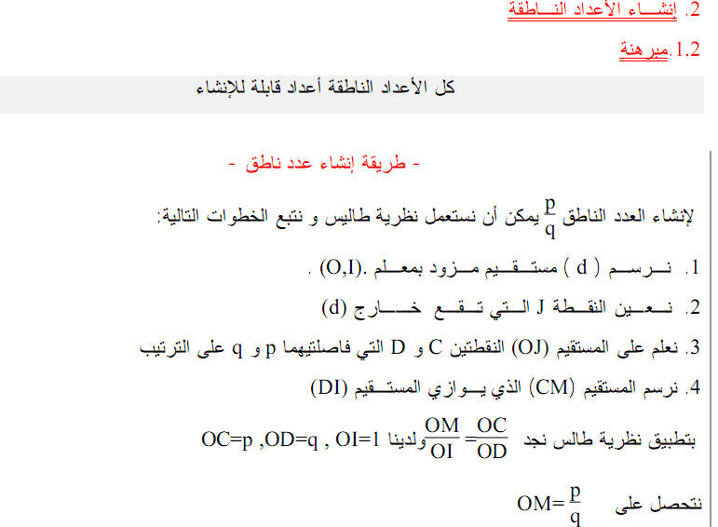  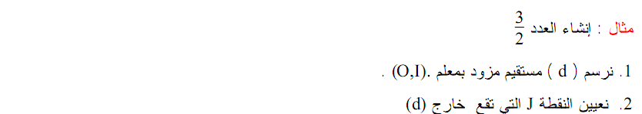  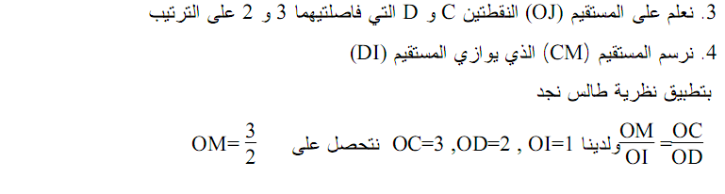  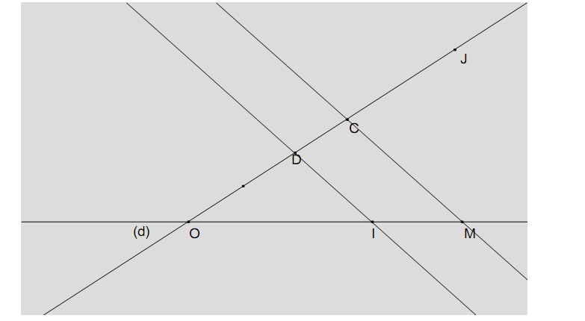  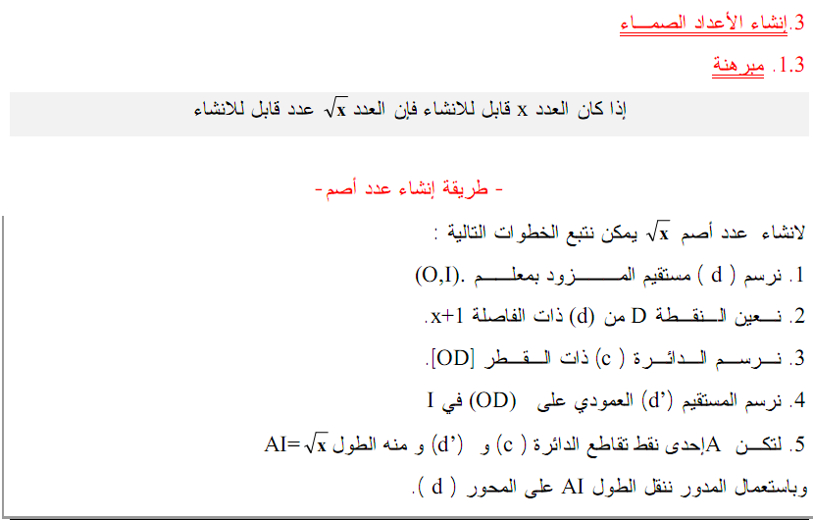  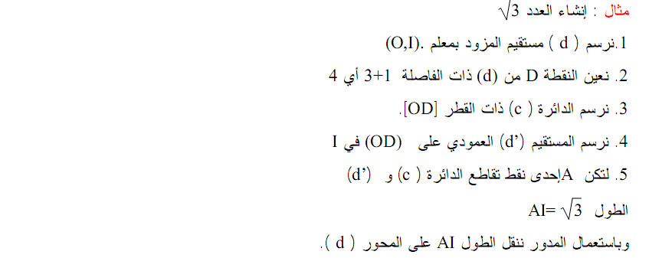  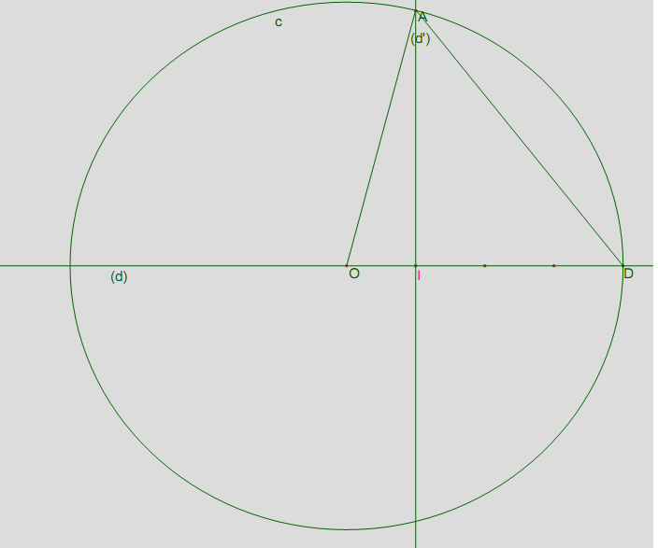  تمارين منزلية : رقم80 ص23 | توظيف بعض المكتسبات في الهندسة كنظريتي فيثاغورث و طاليس  توظيف بعض المكتسبات في الهندسة كنظريتي فيثاغورث و طاليس  توظيف بعض المكتسبات في الهندسة كنظريتي فيثاغورث و طاليس
المستوى: الأولى جدع مشترك علوم وتكنولوجيا
الحصة : جبـــــــــر
الموضوع : الأعداد و الحاسبة
الكفاءات المستهدفة : التعود على الحاسبة وتوضيح مزايا وحدود الحاسبة
سير الدرس | الكفاءة المستهدفة
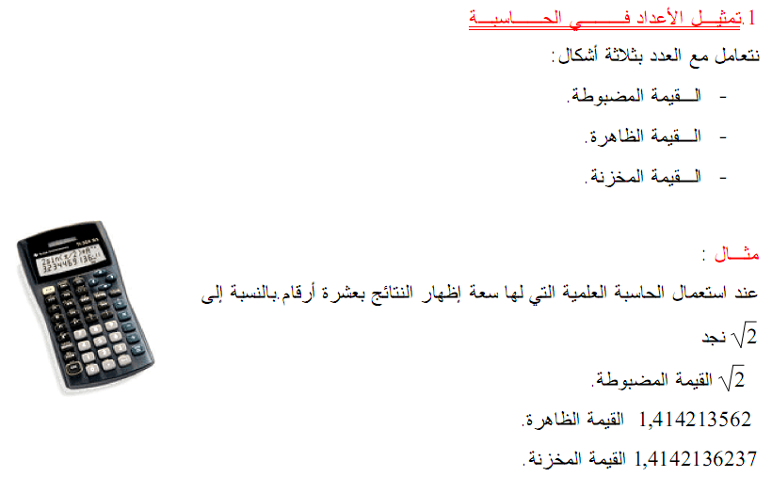  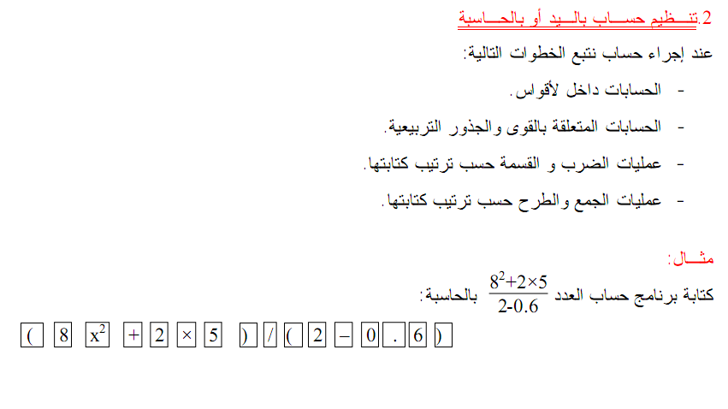  تمارين منزلية : رقم 01 ،03 ص15 | التعود على الحاسبة وتوضيح مزايا وحدود الحاسبة

المستوى: الأولى جدع مشترك علوم وتكنولوجيا
الحصة : جبـــــــــر
الموضوع : الترتيب و المقارنة
الكفاءات المستهدفة : اختيار معيار لمقارنة عددين- ايجاد حصر لعدد حقيقي
سير الدرس | الكفاءة المستهدفة
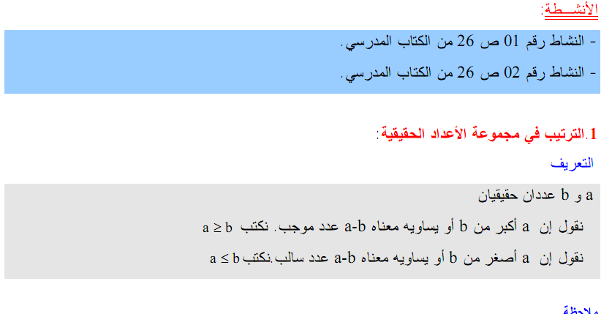  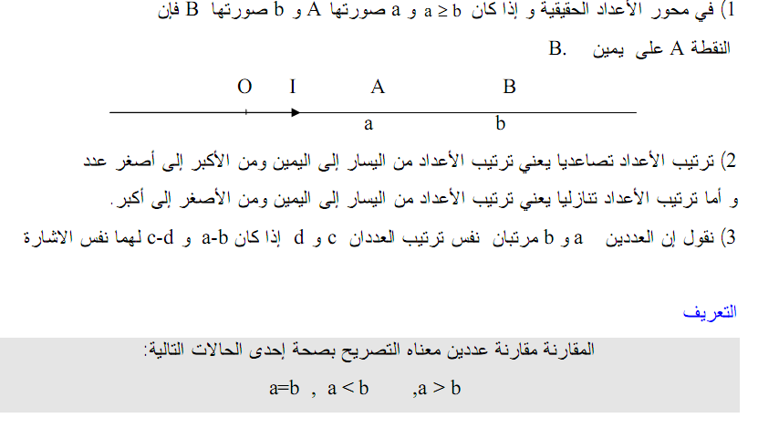  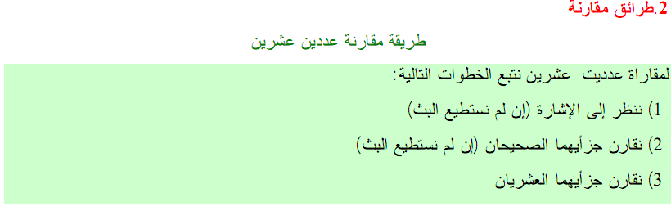  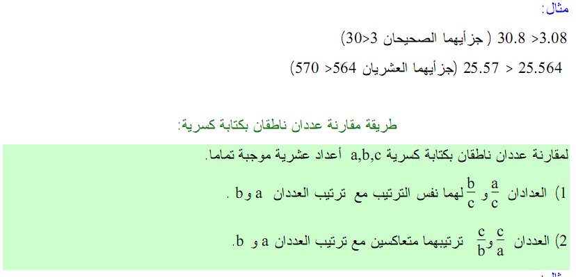  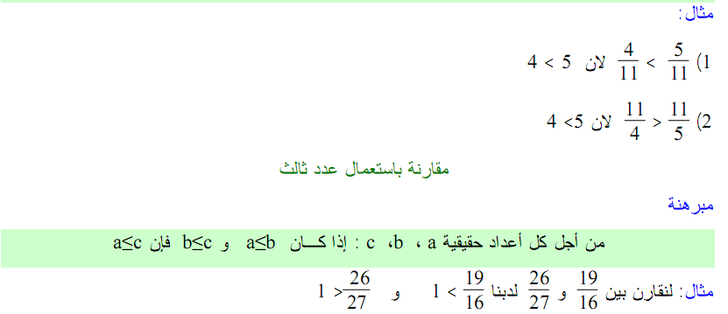  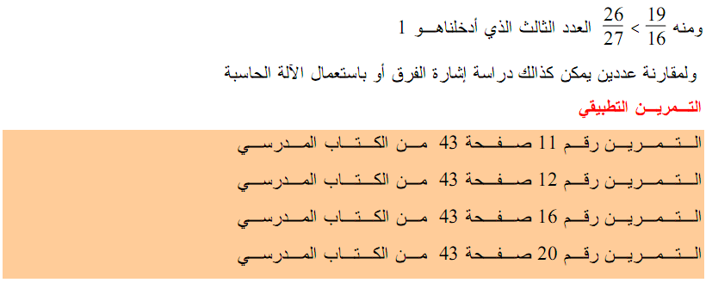  تمارين منزلية : رقم 16 ،17 ص43  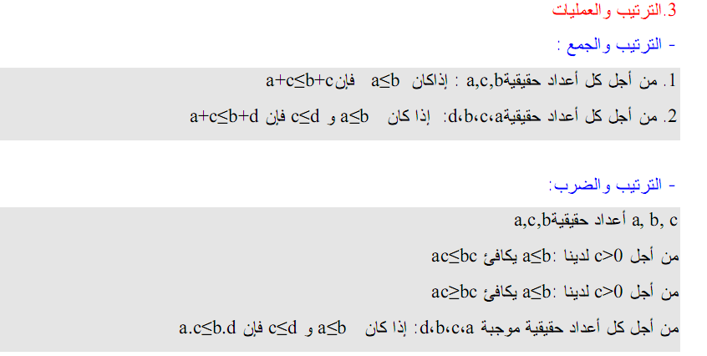  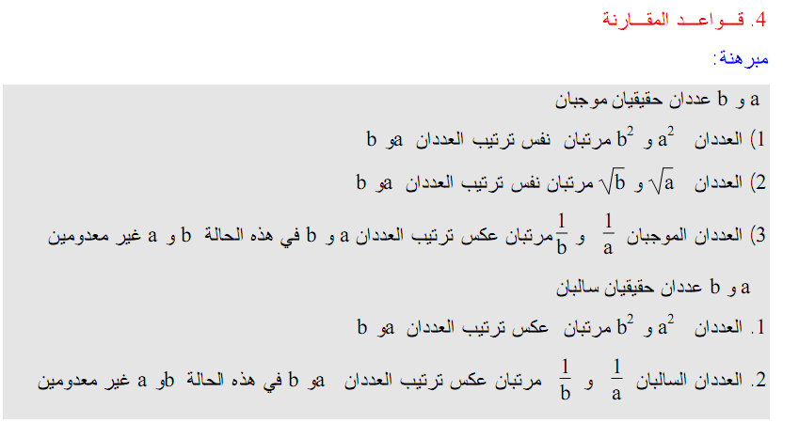  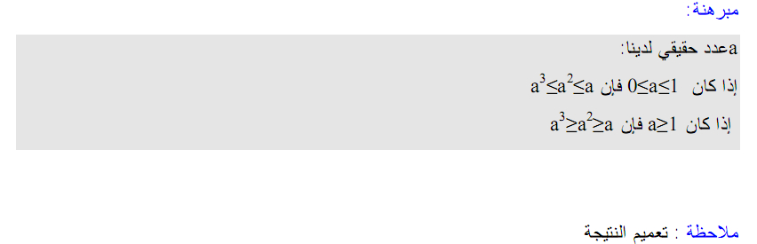  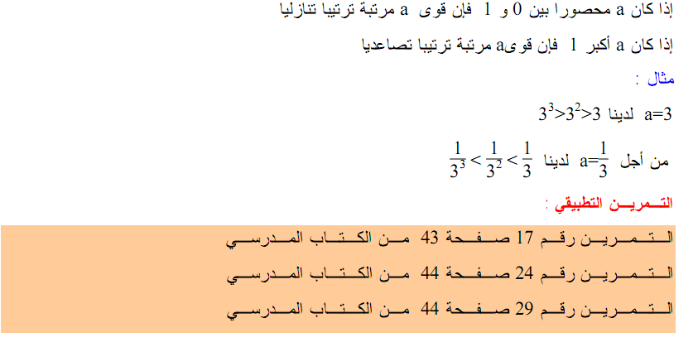 | اختيار معيار لمقارنة عددين  اختيار معيار لمقارنة عددين  معرفة قواعد المقارنة وتوظيفها
المستوى: الأولى جدع مشترك علوم وتكنولوجيا
الحصة : جبـــــــــر
الموضوع : الترتيب - المجالات
الكفاءات المستهدفة : التعبير عن جزء متصل من R بمجال
سير الدرس | الكفاءة المستهدفة
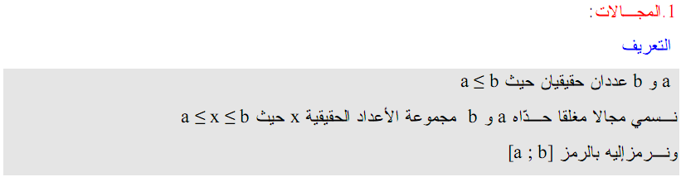  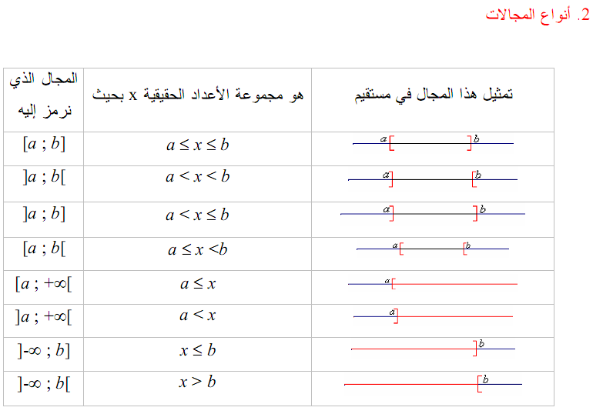  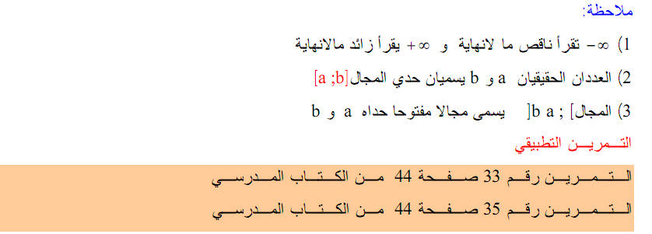  تمارين منزلية :رقم 37 ص45 و 45 ص 45  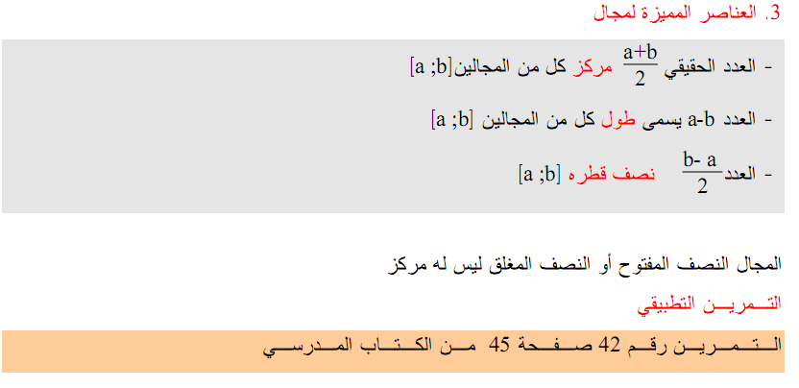  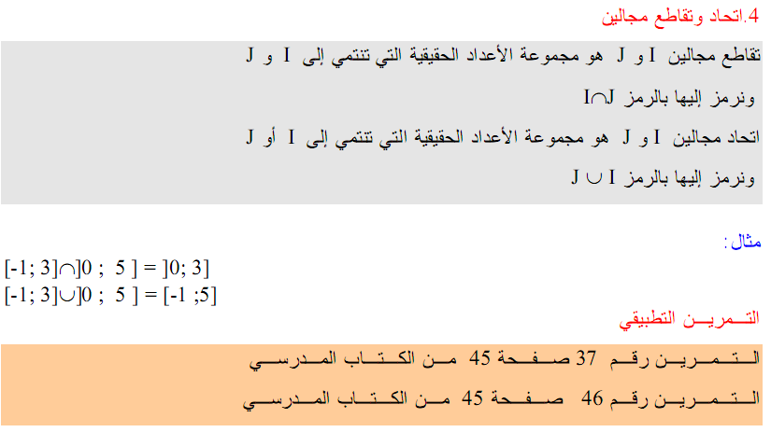  تمارين منزلية تمارين منزلية :رقم 37 ص45 و 45 ص 45 | التعبير عن جزء متصل من R بمجال  البحث عن تقاطع واتحاد مجالين

المستوى: الأولى جدع مشترك علوم وتكنولوجيا
الحصة : جبـــــــــر
الموضوع : القيمة الطلقة- المسافة- الحصر
الكفاءات المستهدفة : كتابة عبارة تشمل رمز القيمة المطلقة على شكل عبارة مكافئة لها بدون رمز القيمة المطلقة
سير الدرس | الكفاءة المستهدفة
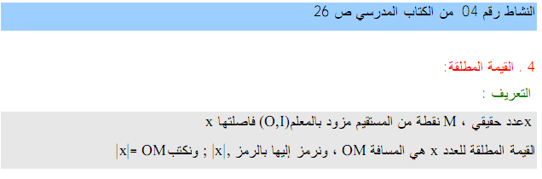  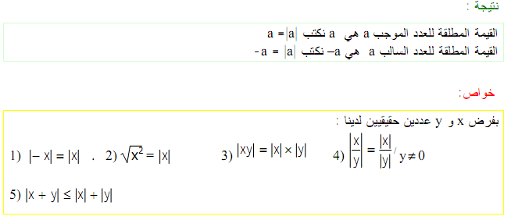  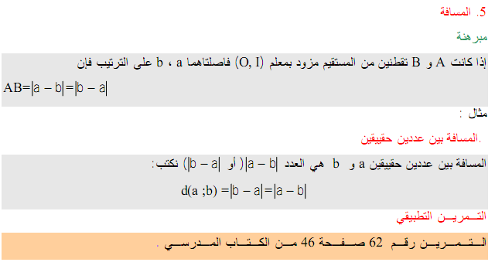  تمارين منزلية: رقم 54 ص 46 و63 ص46 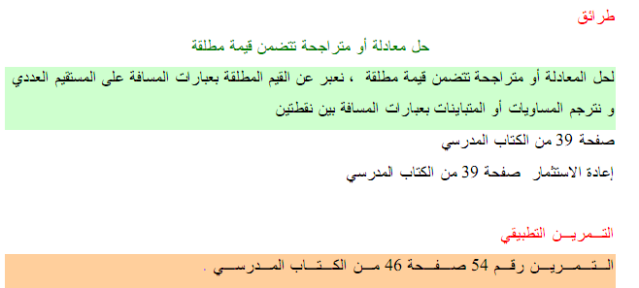  تمارين منزلية : 55 ص 46 | التعبير عن جزء متصل من R بمجال او مسافة او قيمة مطلقة  البحث عن تقاطع واتحاد مجالين
المستوى: الأولى جدع مشترك علوم وتكنولوجيا
الحصة : جبـــــــــر
الموضوع : مفاهيم على الدوال
الكفاءات المستهدفة : تحديد دالة (متغيرها ، مجموعة تعريفها ، مجموعة قيمها)
سير الدرس | الكفاءة المستهدفة
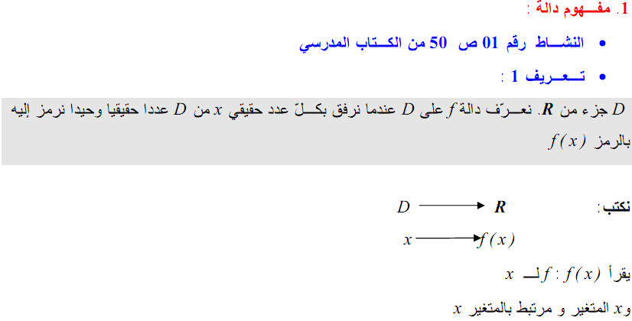  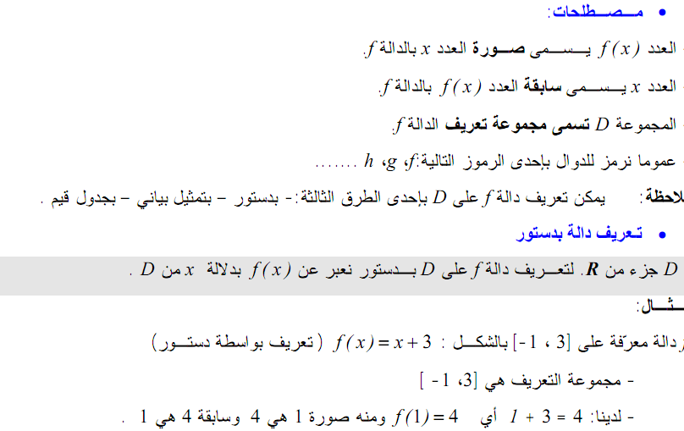  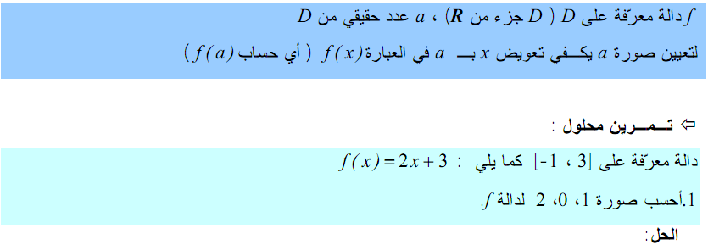  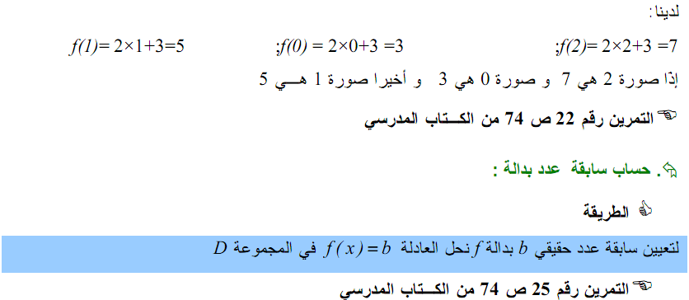  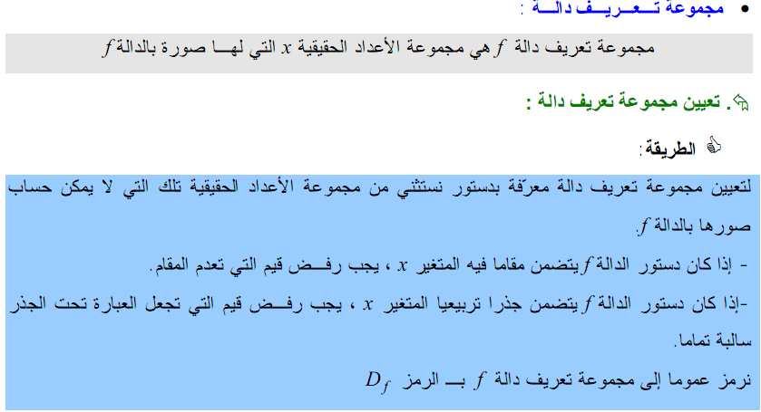  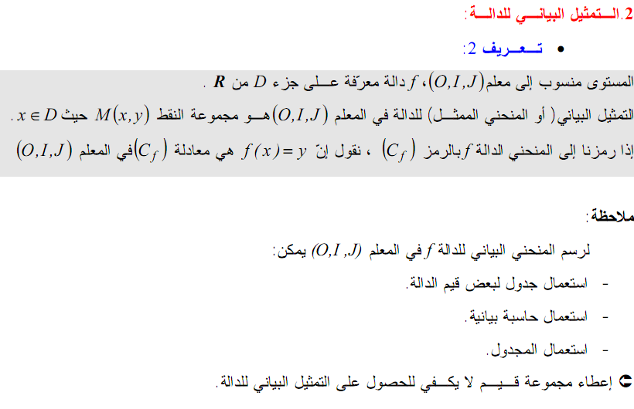  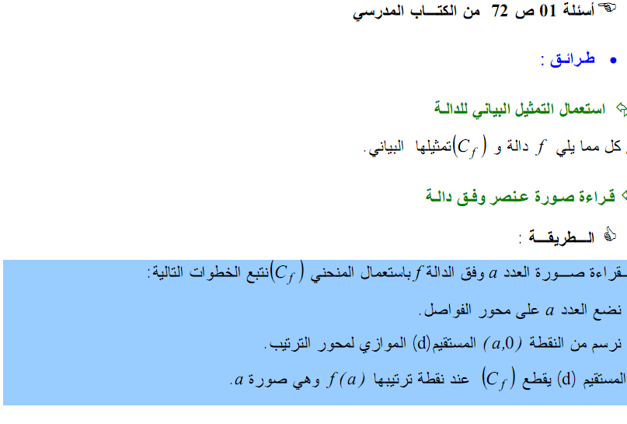  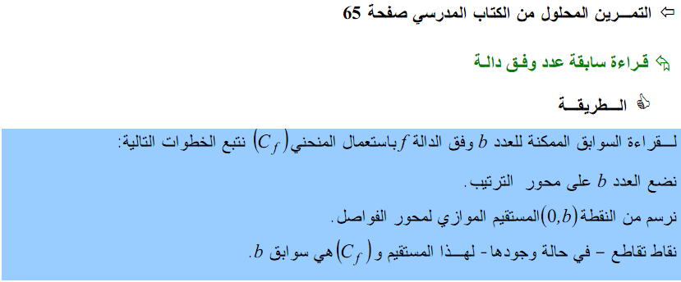  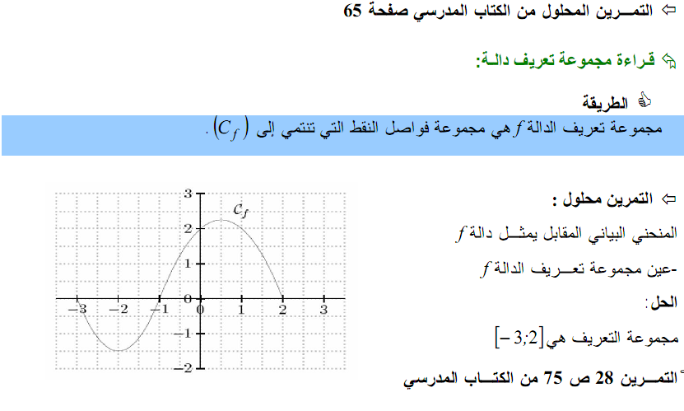  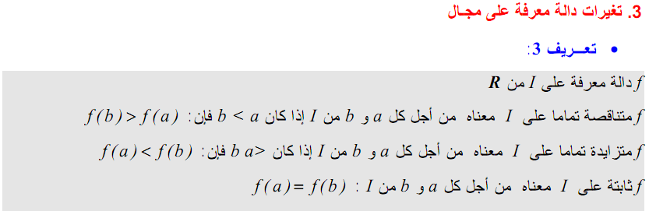  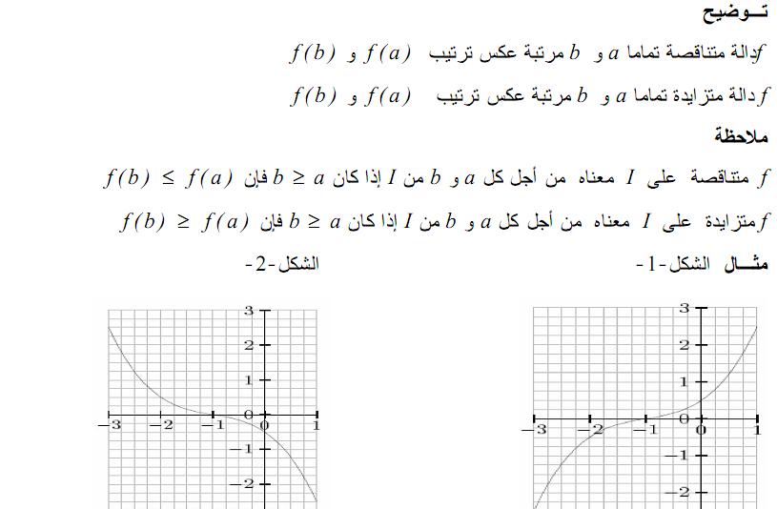  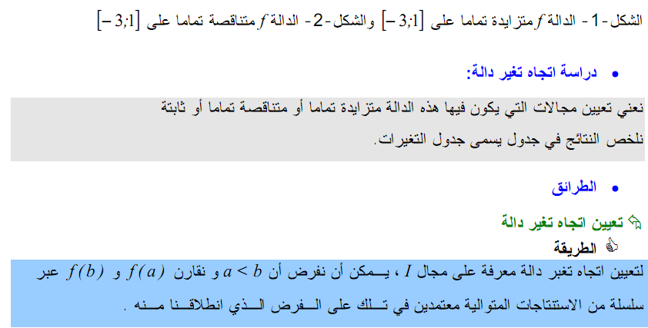  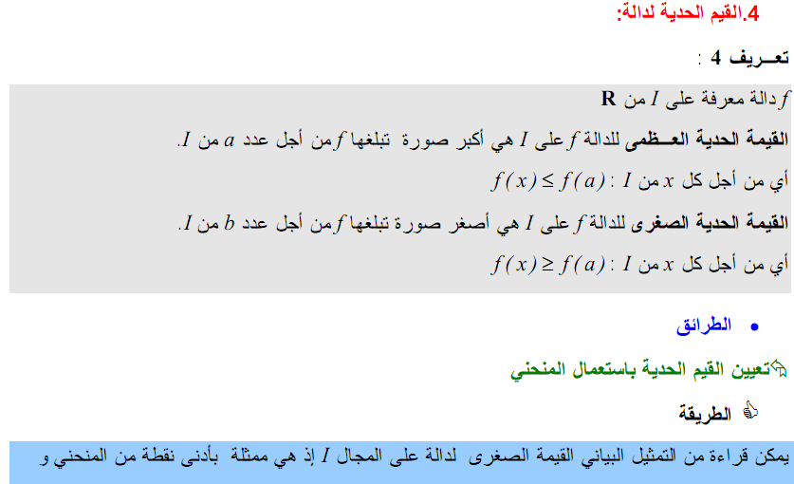  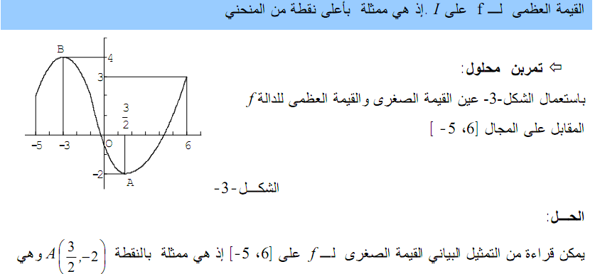  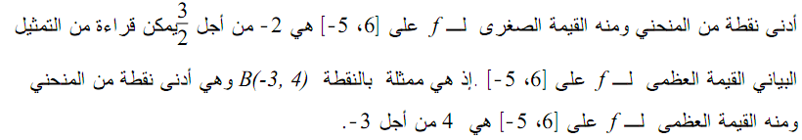  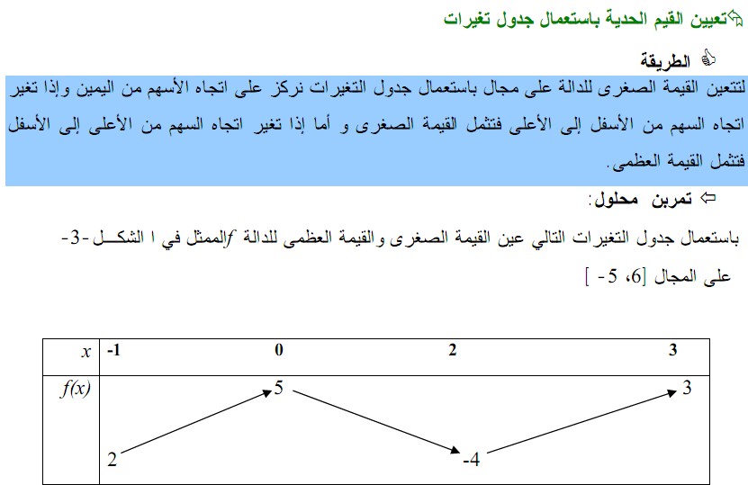  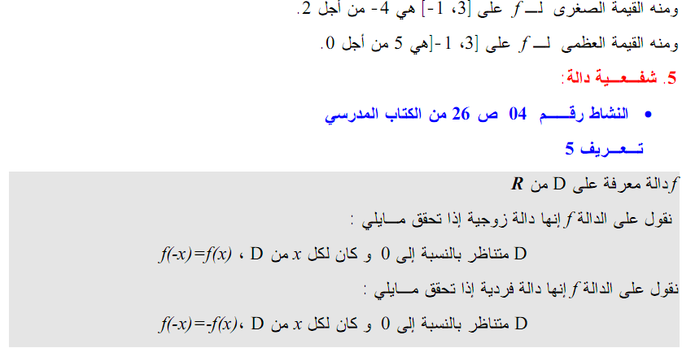  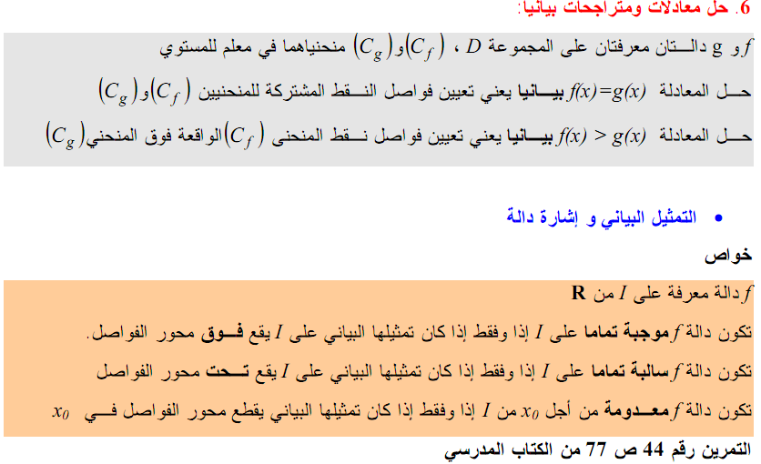  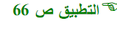 تمارين منزلية : رقم 27 ص 74  : رقم 29 ص 75  : رقم 38 ص 76  : رقم 49 ص 78  : رقم 61 ص 79 | تحديد دالة (متغيرها ، مجموعة تعريفها ، مجموعة قيمها)  تعيين صورة عدد أو سابقة عدد وفق دالة معرفة بواسطة منحنى أو دستور  توظيف الحاسبة البيانية لإعطاء التمثيل البياني لدالة معطاة على مجال بواسطة دستور  توظيف الحاسبة البيانية لإعطاء التمثيل البياني لدالة معطاة على مجال بواسطة دستور  وصف سلوك دالة باستعمال التعبير الرياضي المناسب  إيجاد القيم الحدية لدالة مرفقة بجدول تغيراتها أو منحناها البياني  التعرف على شفعيه دالة انطلاقا من تمثيلها البيان أو بالاعتماد على التعبير الجبري  معرفة إشارة دالة حل متراجحات أو معادلات

المستوى: الأولى جدع مشترك علوم وتكنولوجيا
الحصة : جبـــــــــر
الموضوع : الدوال المرجعية
الكفاءات المستهدفة : حساب نسبة التزايد ، تحديد اتجاه التغير ثم التمثيل البياني لكل الدوال المرجعية
سير الدرس | الكفاءة المستهدفة
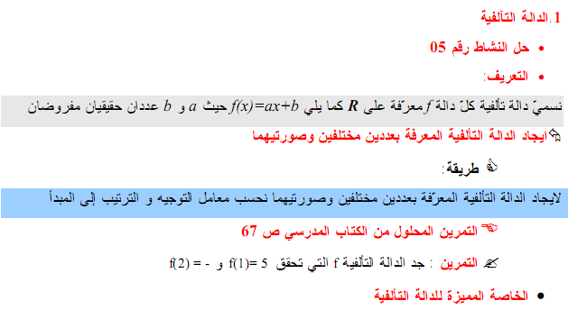  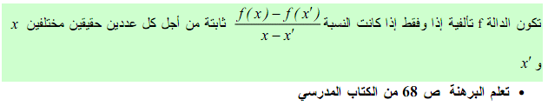  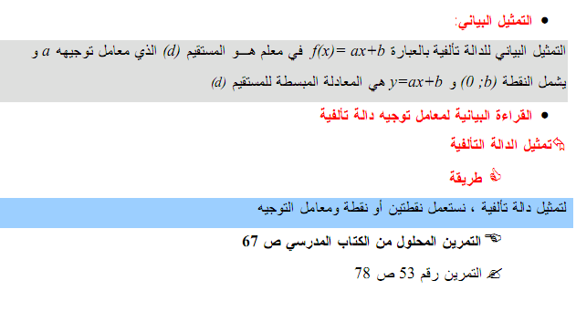  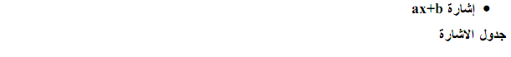  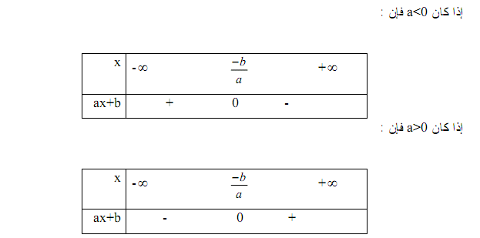  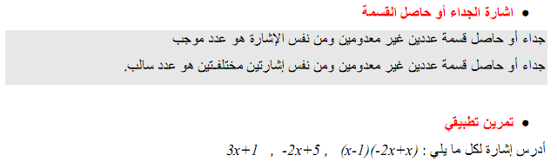 | تحديد دالة (متغيرها ، مجموعة تعريفها ، مجموعة قيمها)  تعيين صورة عدد أو سابقة عدد وفق دالة معرفة بواسطة منحنى أو دستور  حل متراجحات أو معادلات

المستوى: الأولى جدع مشترك علوم وتكنولوجيا
الحصة : جبـــــــــر
الموضوع : الدوال المرجعية
الكفاءات المستهدفة : حساب نسبة التزايد ، تحديد اتجاه التغير ثم التمثيل البياني لكل الدوال المرجعية
سير الدرس | الكفاءة المستهدفة
2) الدالة مربع  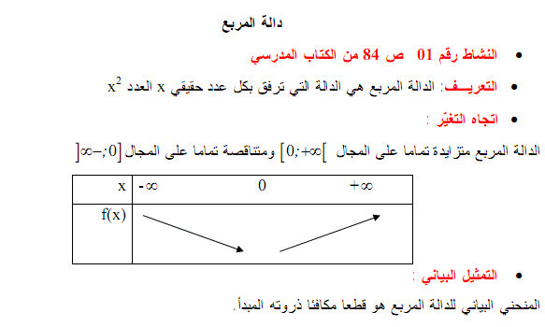  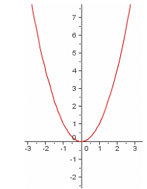  2- نضع من أجل كل عدد حقيقي x : f(x) = x² ، لدينا D_{f} = R و R متناظر بالنسبة إلى 0  ومن جهة أخرى من أجل كل عدد حقيقي x : f(-x) = (-x)² = x² = f(x)  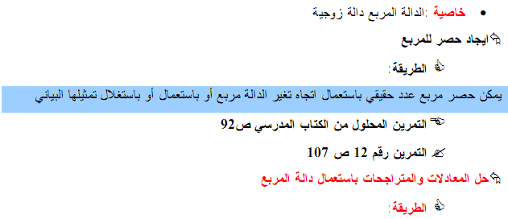  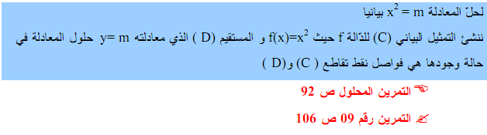  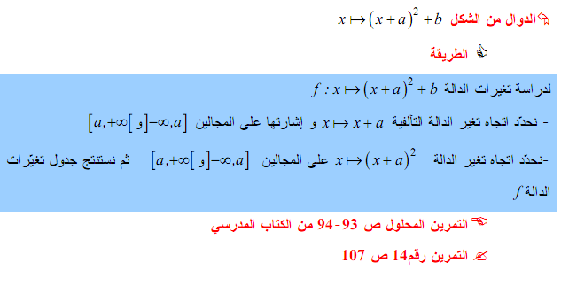 | تحديد دالة (متغيرها ، مجموعة تعريفها ، مجموعة قيمها)  تعيين صورة عدد أو سابقة عدد وفق دالة معرفة بواسطة منحنى أو دستور  حل متراجحات أو معادلات

المستوى: الأولى جدع مشترك علوم وتكنولوجيا
الحصة : جبـــــــــر
الموضوع : الدوال المرجعية
الكفاءات المستهدفة : حساب نسبة التزايد ، تحديد اتجاه التغير ثم التمثيل البياني لكل الدوال المرجعية
سير الدرس | الكفاءة المستهدفة
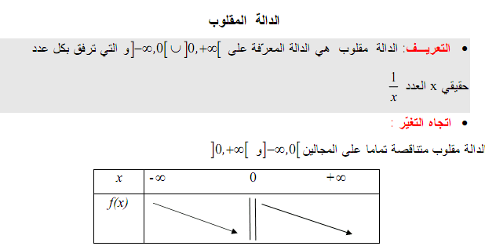  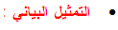  - المنحنى البياني للدالة مقلوب هو عبارة عن قطع زائد  - من أجل كل عدد حقيقي غير معدوم x : = - f(x) 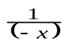 f(-x) = أي الدالة مقلوب فردية  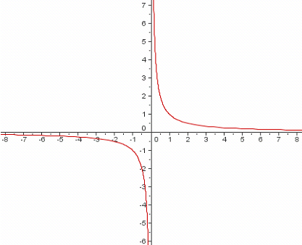  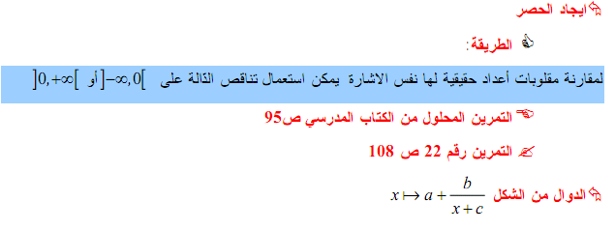  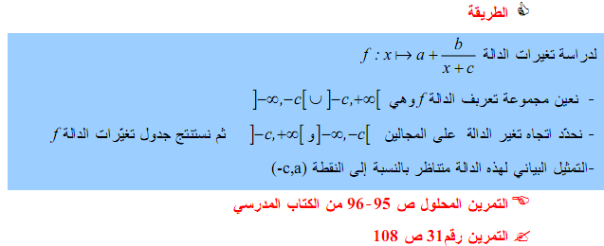 | تحديد دالة (متغيرها ، مجموعة تعريفها ، مجموعة قيمها)  تعيين صورة عدد أو سابقة عدد وفق دالة معرفة بواسطة منحنى أو دستور  حل متراجحات أو معادلات

المستوى: الأولى جدع مشترك علوم وتكنولوجيا
الحصة : جبـــــــــر
الموضوع : الدوال المرجعية
الكفاءات المستهدفة : حساب نسبة التزايد ، تحديد اتجاه التغير ثم التمثيل البياني لكل الدوال المرجعية
سير الدرس | الكفاءة المستهدفة
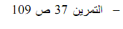  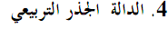  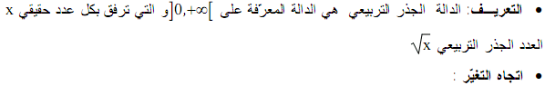خاصية : دالة الجدر ألتربيعي متزايدة تماما على المجال ]∞ + ، 0]  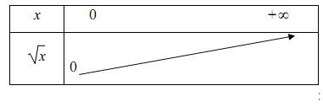    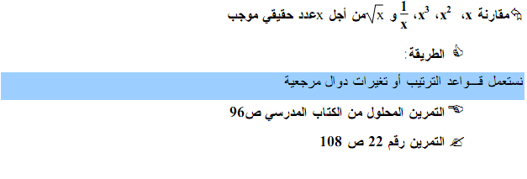 | تحديد دالة (متغيرها ، مجموعة تعريفها ، مجموعة قيمها)  حل متراجحات أو معادلات
المستوى: الأولى جدع مشترك علوم وتكنولوجيا
الحصة : جبـــــــــر
الموضوع :الدالة جيب تمام و الدالة جيب
الكفاءات المستهدفة : تحديد اتجاه تغير الدالتين جيب تمام و الدالة جيب على مجال معطى و تمثيلهما البياني
سير الدرس | الكفاءة المستهدفة
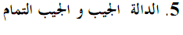  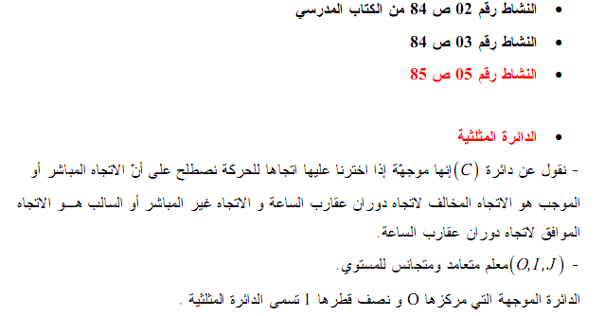  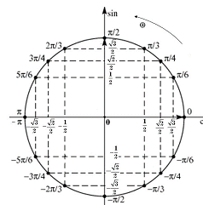  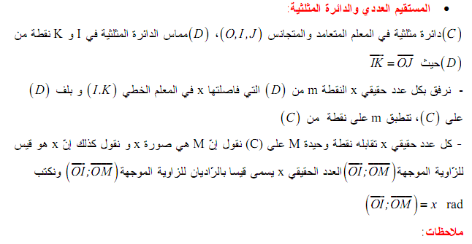  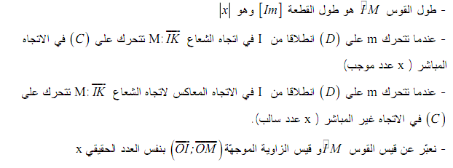  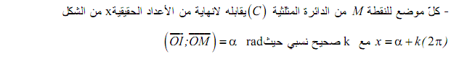  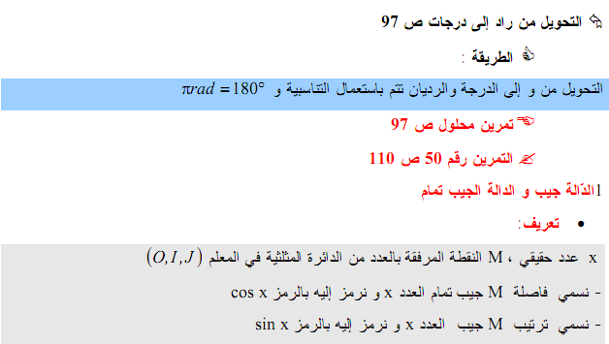  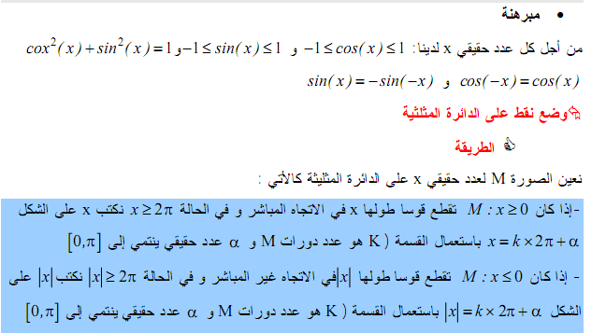  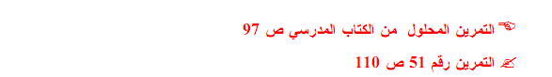  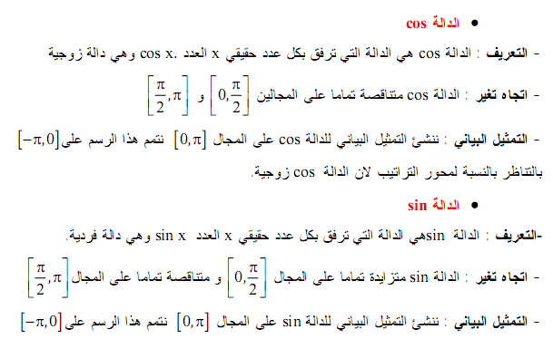  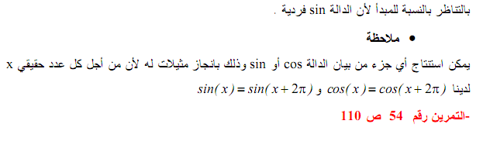  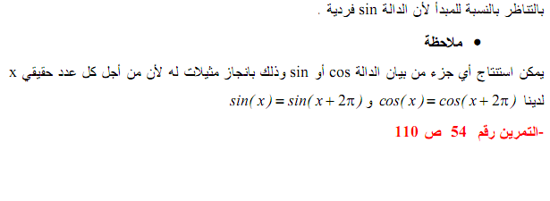  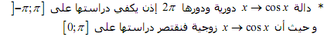  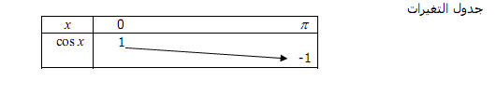  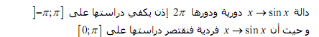  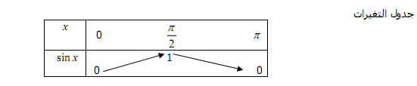  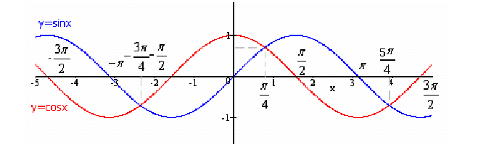 | تعيين جيب تمام و جيب زاوية في مثلث قائم  جيب تمام و جيب زاوية في ربع دائرة  معرفة الدائرة المثلثية  إرفاق كل نقطة من الدائرة المثلثية بعدد حقيقي  تعليم نقطة على الدائرة المثلثية  معرفة تحويل الدرجة الى الراديان و العكس  معرفة العددين cos x وsin x  تمثيل الدالة جيب تمام و الدالة جيب على مجال معطى

المستوى: الأولى جدع مشترك علوم وتكنولوجيا
الحصة : جبـــــــــر
الموضوع : العبارات الجبرية
الكفاءات المستهدفة :
سير الدرس | الكفاءة المستهدفة
نشاط 01 ص114  - العبارات الجبرية :  - المعاني المختلفة للحرف في عبارة جبرية  - الأشكال المختلفة لعبارة جبرية  - A ، B ، C عبارات جبرية  - القيمة العددية لعبارة جبرية  تعريف : القيمة العددية لعبارة جبرية هي العدد الذي تتحصل عليه في حالة وجوده عندما نعوض الحروف بأعداد  أمثلة :  - القيمة العددية لعبارة E = x² + 2x -3 من أجل x = 2 هي (2)² + 2(2) – 3 أي 5  - القيمة العددية لعبارة A = x² – 2y من أجل x =2 و y = -3 هي 10  ملاحظة :  يمكن الا تكون لعبارة جبرية قيم عددية من أجل بعض قيم الحروف  مثال : العبارة 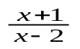 B = لا يكون لها معنى الا من أجل x ≠ 2  - قواعد الحساب الجبري :  - معاني الأقواس  مثال :  A(x) = 2x(1+ x) – (x + 2) + 3(x – 1)  (2) (3) (2) (1)  المتطابقات الشهيرة  مبرهنة :  A ، B عبارتان جبريتان  - (A + B)² = A² + 2AB + B²  -(A - B)² = A² - 2AB + B²  (A + B) (A - B) = A² – B²  أمثلة :  (2x + 3)² = (2x)² + 2(2x)(3) + (3)² = 4x² + 12x + 9  (x – 2)² = (x)² – 2(x)(2) + (2)² = x² – 4x + 4  ) = 1 – 2 = -1 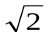)(1 -(1 +  3- تحويل عبارة جبرية  يمكن تحويل عبارة جبرية مكتوبة بصيغة معينة إلى صيغة أخرى باعتماد النشر و التبسيط أو التحليل  4- الدوال و العبارات الجبرية ( ترابط الدوال المؤدية من x الى f(x)  مثال : الدالة ( 3x +1)² f : x  f هي الدالة المعرفة على R بالشكل f(x) = ( 3x +1)² ، للحصول على f(x) نضرب x في 3 و نظيف 1 ثم نربع النتيجة  لدينا3x +1 u(x) = ، v(3x +1)= (3x +1)²  ومنه f(x) = v(u(x)) =(3x + 1)²  ننتقل من x الى f(x)بتطبيق دالتين مرجعيتين على التوالي : الدالة التالفية u ثم الدالة مربع v  5 المساويات و المعادلات  - المساويات  المعادلات | التعرف على مختلف الصيغ لنفس العبارة الجبرية  ( صيغة مختصرة ، صيغة محللة ..)  حل متراجحات أو معادلات
  دور الحرف x | أمثلة
  x متغير | سعر التنقل في سيارة بدلالة المسافة المقطوعة f(x) x
  x مجهول | اوجد x في R حيث x² = 4
  x مقدار غير معين | E(x) عبارة معرفة بالشكل 3x² +2x – 5 = E(x)
  التسمية | الشكل | مثال | ملاحظات
  مجموع | A + B | 2x³ – 3x² + x-1 مجموع حدوده هي : 2x³  – 3x² ، x ، 1- | العبارة تتضمن عمليات جمع أو عمليات طرح يتشكل المجموع من عدة حدود
  جداء | A × B | 3x(x -5) جداء عاملاه : 3x ، x -5 | العبارة لا تتضمن عمليات جمع أو طرح ، يتشكل الجداء من عدة عوامل
  حاصل قسمة | 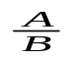 | 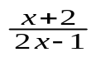 | يتشكل حاصل القسمة من بسط و مقام
  طبيعة الأقواس |  |  | دور الأقواس
  أقواس غير مرتبطة بالحساب | 1 | أقواس دالة | A(x) يعني أن A يتعلق بالمتغير x لا يمكن حذف مثل هده الأقواس
  أقواس مرتبطة بالحساب | 2 | أقواس | متعلقة بجداء  3x(x + 2) يعني جداء (x + 2) في 3x للتخلص من الأقواس نوزع 3x على حدي المجموع
  أقواس مرتبطة بالحساب | 3 | أقواس متعلقة بمجموع | تعني تجميع حدود مجموع  D,C , B , A عبارات جبرية  A + ( B + C – D) = A + B + C - D
  النشر | تبسيط عبارة | التحليل
  نشر جداء يعني كتابته على شكل مجموع  مثال:  A = ( x + 2)(3x – 3) – (2x – 1)²  A = 3x² -3x + 6x -6 -4x² +4x- 1  تسمى الصيغة الأخيرة منشور العبارة A | تبسيط عبارة يعني كتابتها بأقل عدد ممكن من الحدود  مثال :  A = ( x + 2)(3x – 3) – (2x – 1)² A= 3x² -4x² -3x +4x -6- 1  A= - x² + x – 7  نسمي الصيغة الأخيرة الشكل المبسط و المرتب للعبارة A | تحليل عبارة يعني كتابتها على شكل جداء  مثال :  A = (x -2)(2x + 1) – (2x +1)²  A = (2x +1)(x-2-2x-1)  A = (2x + 1)( -x – 3)  تسمى الصيغة الأخيرة الصيغة المحللة للعبارة A
  خواص | أمثلة
  تكون المساواة صحيحة دائما من أجل كل القيم المعطاة للحروف | المتطابقات الشهيرة هي مساويات:  ) = 1 – 2 = -1 )(1 -(1 +
  نكتب مساواة عند :  - إجراء حساب جبري  - تعريف دالة أو عبارة | a و b عددان حقيقيان  (a + b)² – 3ab = a² – ab + b²  من أجل الدالة f التي ترفق بكل عدد حقيقي x مربعه نكتب : f(x)= x² x  E عبارة جبرية حيث 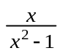 E(x)=
  تسمح المساواة باستعمال مبدأ التعويض في برهان | ادا كان A= B فيمكن استبدال العبارة A بالعبارة B
  خواص | أمثلة
  أمام معادلة يطرح تساؤل ، هل يوجد عدد (أو أعداد) x منD تحقق المساواة ؟  تسمى D المجموعة المرجعية للمعادلة  - عندما نعوض x في المعادلة بقيمة معينة من D ونجد المساواة الناتجة محققة نقول أن هذه المعادلة محققة من أجل تلك القيمة وتسمى م | ل هذه القيمة حل للمعادلة  هل يوجد عدد حقيقي x حيث :  2(x + 1) = 3x -5  x هو المجهول
  - حل معادلة ذات المتغيرx يعني تعيين كل قيم x من D التي تحققها | 7 حل للمعادلة 2(x + 1) = 3x -5 لأنه عند تعويض x بالعدد 7 ، تتحقق المساواة
  - نقول عن معادلتين أنهما متكافئتان عندما يكون لهما نفس مجموعة الحلول  - اذا أضفنا نفس العدد الى طرفي معادلة نحصل على معادلة مكافئة لها  - اذا ضربنا طرفي معادلة في نفس العدد الغير معدوم نحصل على معادلة مكافئة لها | المعادلة 2x – 3 = 8 تكافئ 3 +8 =2x – 3 +3  أي 2x = 11 وتكافئ×11 =2x × أي 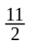 x =  حل المعادلة 2x – 3 = 8 هو العدد x =

المستوى: الأولى جدع مشترك علوم وتكنولوجيا
الحصة : جبـــــــــر
الموضوع : العبارات الجبرية
الكفاءات المستهدفة :
سير الدرس | الكفاءة المستهدفة
6- معادلات يؤول حلها إلى حل معادلات من الدرجة الأولى بمجهول واحد  أ) معادلة جداء  مبرهنة : يكون جداء عدة عوامل معدوما اذا وفقط اذا كان أحد العوامل على الأقل معدوما  A(x) ×B(x) = 0 تكافئ A(x) = 0 أو B(x) = 0  ملاحظة : المعادلة A(x) ×B(x) = 0 ، تسمى معادلة جداء  مثال : حل في R المعادلة :0 =(x -2)(2x + 1) – (2x +1)² ..... (1)  ومنه (2x +1)( x-2-2x – 1) = 0  أي –(2x + 1)(x + 3) = 0  ومنه 2x + 1 =0 أو x + 3 = 0  أي 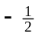 x =أو x = - 3  اذن مجموعة حلول المعادلة هي :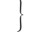3 - ،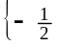 S =  نتيجة : n عدد طبيعي غير معدوم  0=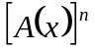تكافئ A(x) = 0  مثال : المعادلة ( 2x – 4 )³ = 0 تكافئ 0 =2x – 4 أي x = 2  معادلة حاصل قسمة  مبرهنة : المعادلة 0 =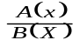تكافئ A(x) = 0 و B(x) ≠ 0  ملاحظة : مثل المعادلة0 =تسمى معادلة حاصل قسمة  مثال : حل في R المعادلة : 0 =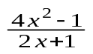......... (2)  المعادلة (2) تكافئ : 4x² – 1 = 0 و 2x + 1 ≠ 0  ( يسمح الشرط 2x + 1 ≠ 0 بتعيين المجموعة المرجعية للمعادلة )  أي (2x + 1)(2x -1) = 0 و 2x + 1 ≠ 0 أي ( x = أو x =) و ( x ≠)  اذن مجموعة حلول المعادلة (2) هي : 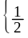 S =  7 – المتراجحات  - اشارة العبارة ax + b حيث a ≠0  - قاعدة : يمكن تلخيص إشارة العبارة ax + b كما موضح في الجدول المقابل  - متراجحة جداء  مبرهنة : A(x) ،B(x) عبارتان جبريتان  المتراجحة A(x)×B(x) ≥ o تكافئ A(x) و B(x) من نفس الإشارة  مثال : حل في R المتراجحة : 0 ≥ x² – 4 .......(1)  - تكافئ (x – 2)(x + 2) ≥ 0  ومنه مجموعة حلول المتراجحة (1) هي : 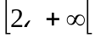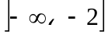  - متراجحة حاصل قسمة :  مبرهنة : A(x) ،B(x) عبارتان جبريتان  المتراجحة 0≥ تكافئ A(x)×B(x) ≥ o و B(x) ≠ 0  مثال : حل في R المتراجحة 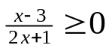  تكون العبارة 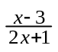معرفة عندما يكون 2x + 1 ≠ 0 أي x ≠  لدراسة إشارة حاصل القسمة هذا ، ندرس إشارة الجداء (x – 3)(2x + 1)  ومنه مجموعة حلول المتراجحة هي : 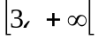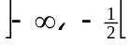  7) العبارة ax² + bx + c حيث a ≠ 0  - الشكل النموذجي للعبارة ax² + bx + c حيث a ≠ 0  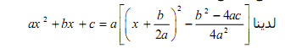  نضع ∆ = b² – 4ac عندئذ 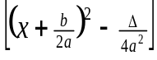 a c= ++ bx ²ax  تعريف : العدد b²-4ac هو مميز العبارة) ax² + bx + c 0≠ ( a ونرمز اليه بالرمز ∆ (نقرأ دلتا)  - a هو الشكل النموذجي للعبارة ax² + bx + c c ( 0≠ ( a  مثال : الشكل النموذجي للعبارة x² + 4x-1 هو (x+2)² – 5  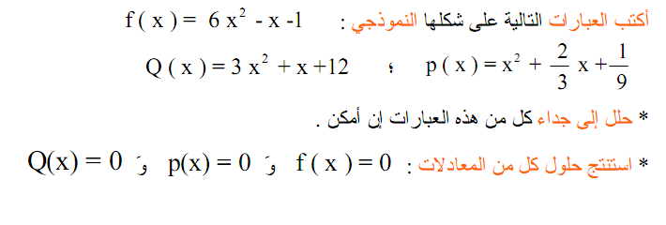  - 7) حل المعادلة ax²+bx+ c = 0  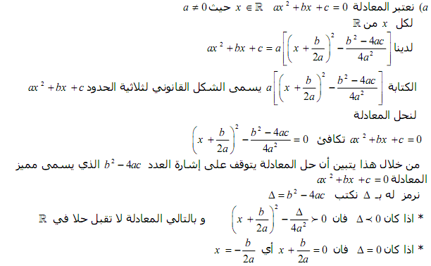  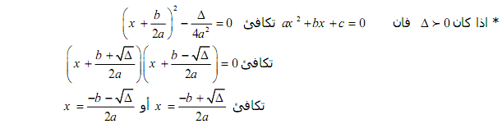  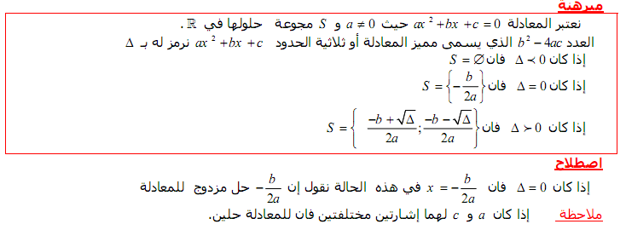  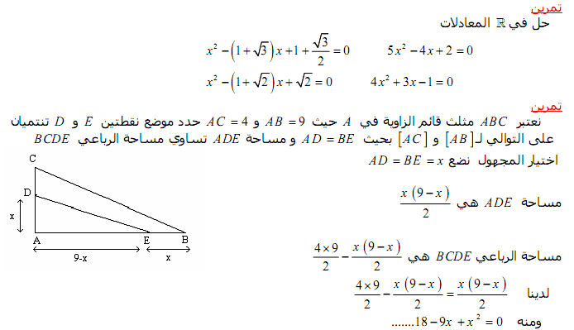  تمرين 2  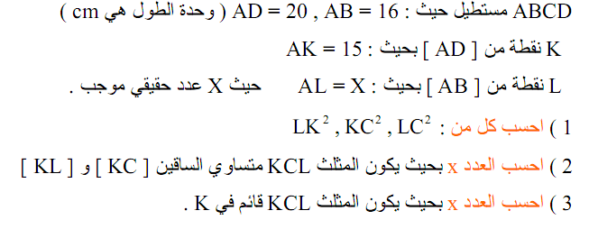  تمرين 3  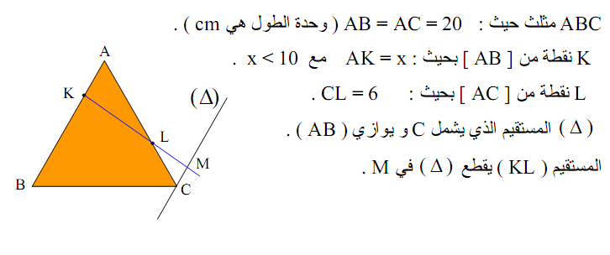  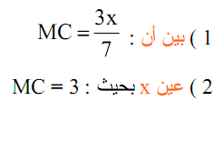  الحلول  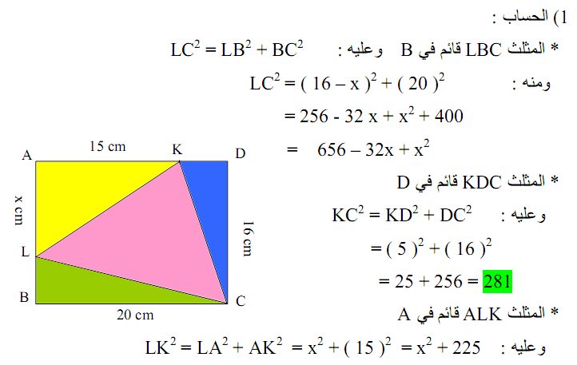  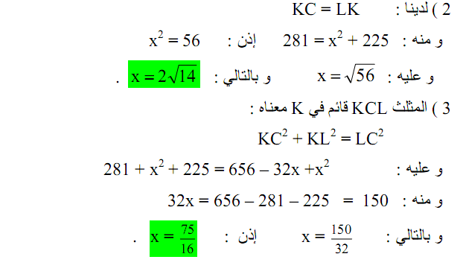  التمرين 3  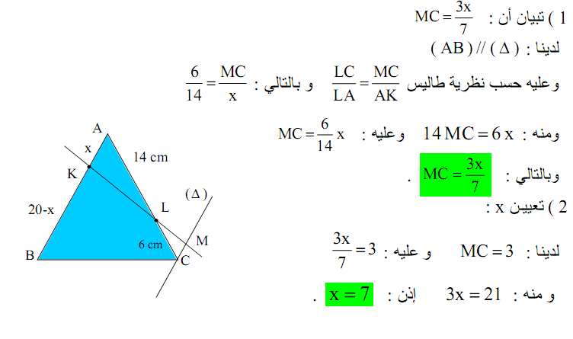 | التعرف على مختلف الصيغ لنفس العبارة الجبرية  ( صيغة مختصرة ، صيغة محللة ..)  حل متراجحات أو معادلات
  ∞ + 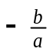 ∞ - | x
  إشارة a 0 عكس إشارة a | ax + b
  ∞ + 2 + 2 - ∞ | -  x
  + 0 ─ ─ | x - 2
  + + 0 ─ | x + 2
  + 0 ─ 0 + | (x – 2)(x + 2)
  ∞ + 3 ∞ - | x
  + 0 ─ ─ | x - 3
  + + 0 ─ | 2x + 1
  + 0 ─ +

*- المستـــــــــــــــــوى: الأولى جدع مشترك علوم وتكنولوجيا *- ميدان التعلــــــــــــــم : الإحصاء
*- الوحـــــــدة التعليمية : السلسلة الإحصائية- التوزيعات التكرارية
*- الكفاءات المستهدفة: التعرف على سلسلة إحصائية *- موضــــــوع الحصة : التوزيعات التكرارية
*- مؤشرات الكفـــــاءة: التمييز بين ميزتين إحصائيتين الكمية و النوعية – التمييز بين المتغير الإحصائي المتقطع و المستمر *- المدة اللازمة للدرس: 01 ساعة
التقويــــم | الـــــــدرس | تعليقات وتوجيهات
تقويم تشخيصي  تقويم تحصيلي | حل نشاط أول ص 142  مفردات الإحصاء :  عندما نهتم بدراسة ظاهرة ما ،مثلا عدد الإخوة و الأخوات لتلاميذ المستوى النهائي في ثانوية ما ،نقول أننا نجري دراسة إحصائية على مجتمع إحصائي هو تلاميذ المستوى النهائي لهذه الثانوية ويكون عدد الأخوة والأخوات في هذه الحالة هو الميزة الإحصائية التي تسمى أيضا الطبع الإحصائي  -نسمي عينة كل جزء من المجتمع الإحصائي ،مثل كل قسم نهائي في هذه الثانوية هو عينة  عندما الميزة الإحصائية قيم عددية،نسميها ميزة كمية أو متغيرا إحصائي .  نقول عن المتغير الإحصائي انه متقطع عندما يمكن عد وحصر قيمه (عدد الأخوة)وانه مستمر عندما يمكن قياس قيمه ( قامات التلاميذ)  أحيانا عندما يكون عدد القيم كبير ،نلجأ إلى حصرها ضمن مجالات 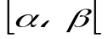 تدعى فئات ونسمي مركز الفئة العدد 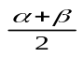وطولها العدد الموجب β ─ α  نهتم في بعض الأحيان بدراسة ظاهرة نوعية ، كلون العينين أو لون الشعر ، لا يمكن التعبير عليها بعدد فنقول في هذه الحالة أن الطيع الإحصائي هو طبع إحصائي نوعي  التوزيعات التكرارية  - تكرار قيمة للطبع الإحصائي هو عدد الأفراد الموافقة لهذه القيمة  - تواتر قيمة للطبع الإحصائي هو حاصل قسمة تكرارها على عدد أفراد المجتمع (التكرار الكلي)  - نسمي سلسلة إحصائية مجموعة القيم التي جمعت  - غالبا ما نمثل سلسلة إحصائية بجدول يشمل كل قيمة وتكرارها  مثال :  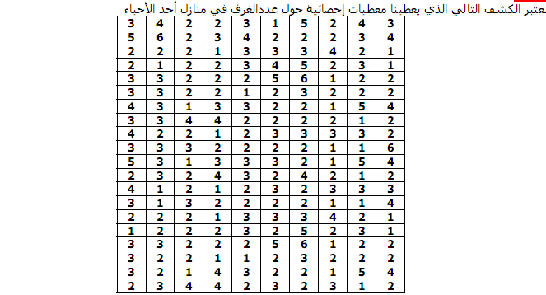  إذن التكرار الكلي هو 200 ، الميزة المدروسة عدد الغرف(ميزة كمية متقطعة)  نلاحظ أن العدد 1 يتكرر 31 مرة نقول أن 31 هو التكرار الموافق للقيمة 1  التوزيعات التكرارية المجمعة :  نفرض أن قيم الميزة مرتبة ترتيبا تصاعديا  - التكرار المجمع الصاعد لقيمة (أو لفئة) هو مجموع تكرار هذه القيمة (الفئة) وتكرار القيم (أو الفئات) الأصغر منها  - التكرار المجمع النازل لقيمة (أو لفئة) هو مجموع تكرار هذه القيمة (الفئة) وتكرارات القيم (الفئات) الأكبر منها  - التواتر المجمع الصاعد لقيمة (أو لفئة) هو مجموع تواتر هذه القيمة(أو الفئة) وتوترات القيم (أو الفئات) الأصغر منها  - التواتر المجمع النازل لقيمة (أو لفئة) هو مجموع تواتر هذه القيمة(أو الفئة) وتوترات القيم (أو الفئات) الأكبر منها | نستنتج من التعريف خواص الدالة الأسية
  قيمة الميزة x_{i} | 1 | 2 | 3 | 4 | 5 | 6
  التكرار | 31 | 81 | 53 | 21 | 10 | 4
  التواتر | 0.155 | 0.405 | 0.265 | 0.105 | 0.05 | 0.02

*- المستـــــــــــــــــوى: الأولى جدع مشترك علوم وتكنولوجيا *- ميدان التعلــــــــــــــم : الإحصاء
*- الوحـــــــدة التعليمية : التوزيعات التكرارية
*- الكفاءات المستهدفة: التعرف على سلسلة إحصائية *- موضــــــوع الحصة : التمثيلات البيانية
*- مؤشرات الكفـــــاءة: انشاء بيانية لسلسلة ذات ميزة منفصلة أو متقطعة *- المدة اللازمة للدرس: 01 ساعة
التقويــــم | الـــــــدرس | تعليقات وتوجيهات
تقويم تشخيصي  تقويم تكويني  تقويم تحصيلي | 4)الوسط الحسابي  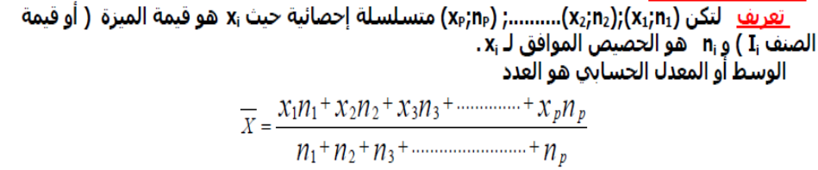  مثال : الوسط الحسابي لسلسلة 19 ، 18 ،8 ،6، 5 ، 4 هو 10  ملاحظة : الوسط الحسابي يتأثر بالقيم الشاذة ، مثلا الوسط الحسابي لسلسلة 15 ،14 ،12 ،10 هو 12.75 اما الوسط الحسابي لسلسلة 1، 10 ، 12 ،14 هو 9.25  الرمز∑  - المجموع a₁ + a₂ + ….+ a_{k} يكتب 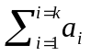 ونقرأ :مجموع الأعداد a_{i} من i =1 الى i = k  - يمكن كتابة الوسط الحسابي على الشكل 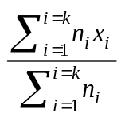=  خواص الوسط الحسابي :  خاصية 1:  لتكن السلسلة الإحصائية تأخذ القيم x₁ ، ₂x ، ....... x_{k} بالتوترات f₁، f₂ .....، f_{k} على الترتيب ، الوسط الحسابي لهذه السلسلة هو :f₁x₁ + f₂x₂ + …..f_{k}x_{k} =  مثال : 50% من تلاميذ قسم تحصلوا على العلامة 12 و 30% تحصلوا على العلامة 10 و 20% تحصلوا على العلامة 13 . ما هو معدل القسم ؟  خاصية 2 :  عندما نضيف نفس العدد a لكل قيمة من قيم الطبع يزداد الوسط الحسابي بالمقدار a أي 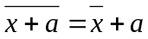  عندما نضرب في نفس العدد a كل قيمة من قيم الطبع ، الوسط الحسابي يضرب في العدد a  أي 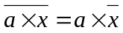  تمرين تطبيقي 49 + 51 ص 179 و 180  المدى :  تعريف : مدى سلسلة إحصائية هو الفرق بين أكبر قيمة للمتغير الإحصائي و أصغر قيمة له  مثال : علامات عمر هي : 5،11،17 وعلامات أحمد : 14 ،10 ،9  مدى علامات عمر 17-5 = 12 ، مدى علامات أحمد 14 – 9 = 5  للتلميذين نفس المعدل ولكن علامات عمر أكثر تشتتا بالنسبة لعلامات عمر  ملاحظة : يسمى كل من المنوال و الوسيط و والوسط الحسابي مؤشرات موقع بينما المدى هو مؤشر التشتت  تمارين منزلية : 28 ،31 صفحة 179 | خواص الوسط الحسابي و استعمالها  تلخيص سلسلة إحصائية بواسطة مؤشر موقع

*- المستـــــــــــــــــوى: الأولى جدع مشترك علوم وتكنولوجيا *- ميدان التعلــــــــــــــم : الإحصاء
*- الوحـــــــدة التعليمية : : التوزيعات التكرارية
*- الكفاءات المستهدفة: التعرف على سلسلة إحصائية *- موضــــــوع الحصة : : التمثيلات البيانية
*- مؤشرات الكفـــــاءة: : انشاء بيانية لسلسلة ذات ميزة منفصلة أو متقطعة *- المدة اللازمة للدرس: 01 ساعة
التقويــــم | الـــــــدرس | تعليقات وتوجيهات
تقويم تشخيصي  تقويم تكويني  تقويم تحصيلي | التمثيلات البيانية : رغم ما توفره الجداول الإحصائية من معلومات عن الظاهرة محا الدراسة إلا أنها لا تزودنا بسرعة بفكرة واضحة ومختصرة وشاملة عن هذه الظاهرة لذلك نلجأ غالبا إلى تمثيل هذه الجداول تمثيلا بيانيا  ااتمتيلات البيانية التي نستعملها عادة هي المخطط بالأعمدة المدرج التكراري المخطط الدائري مضلع التكرارات مضلع التوترات  - المخطط بالأعمدة : نستعمل مخطط بالأعمدة في حالة طبع إحصائي متقطع حيث أطوال الأعمدة متناسبة مع التكرارات (مع التوترات)  طريقة :  - نسجل القيم x_{i} على محور الفواصل و التكرارات n_{i} ( التوترات f_{i} ) على محور الترتيب ونعتبر النقط A_{i}(x_{i} ; 0) و M_{i}(x_{i} ; n_{i}) و N_{i}(x_{i} ;f_{i})  2) نوصل النقطة A_{i} بالنقطة M_{i} ( النقطة A_{i}بالنقطة N_{i}) فتتحصل على الأعمدة ، الخط المنكسر الذي يصل بين الرؤوس M_{i} للأعمدة ( الرؤوس N_{i} للأعمدة ) يدعى مضلع التكرارات ( مضلع التوترات)  مثال :  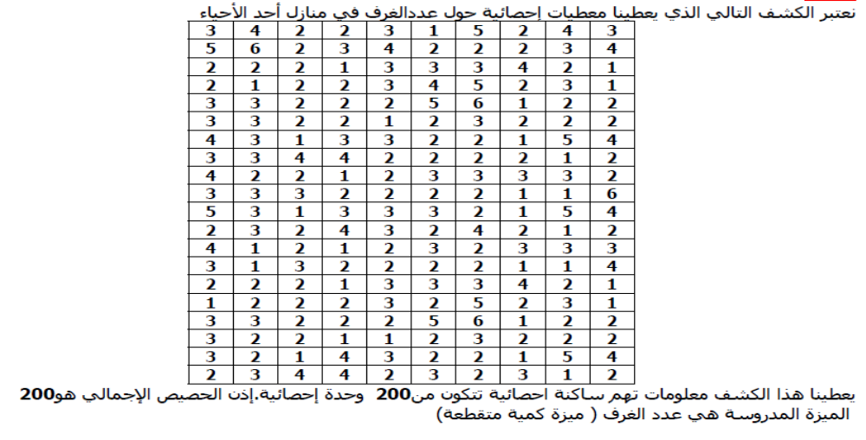  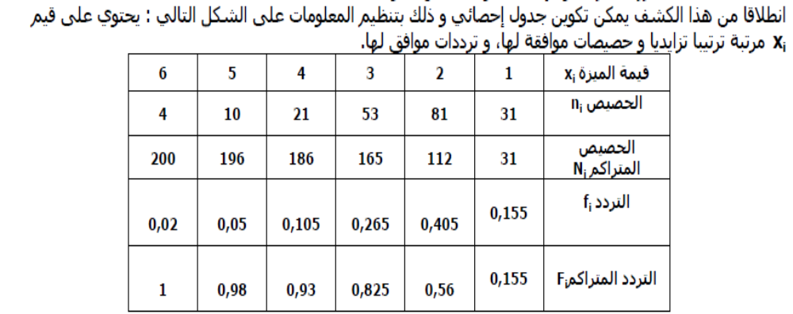  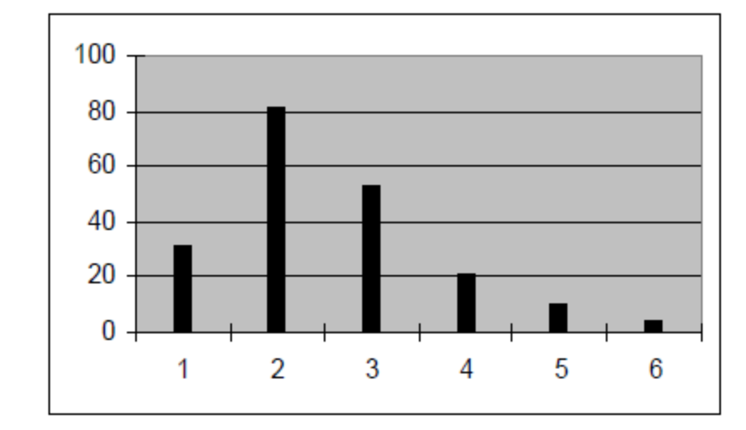  مخطط بالأعمدة  تطبيق : أعط مخطط التوترات  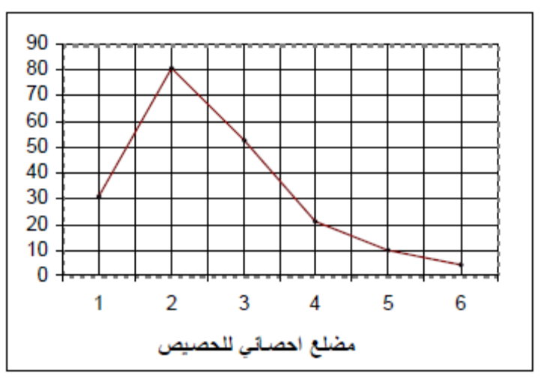  تطبيق : أنشئ مضلع التوترات  - المخطط الدائري  طريقة :N هو التكرار الكلي وn_{i} تكرار فئة ( أو قيمة) نمثل هذه الفئة ( أو القيمة ) بالقطاع الزاوي الذي قيس زاويته α حيث 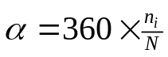 أي= 360 × f_{i} α  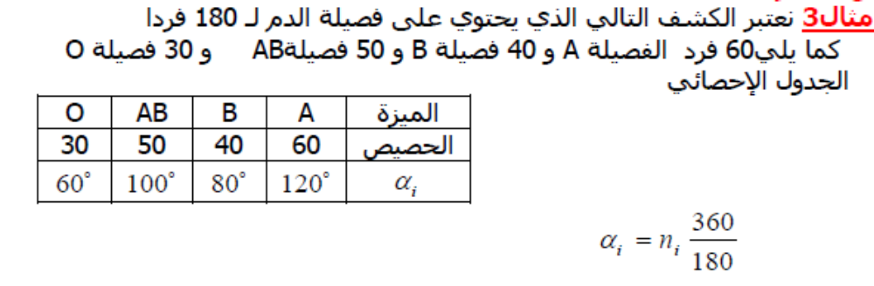  المخطط الدائري  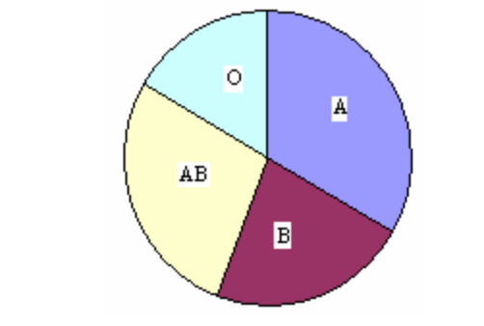 | تدعيم المكتسبات القبلية في الإنشاء  توظيف التوزيعات التكرارية بمختلف أنواعها  توضيح أهمية التمثيلات البيانية

*- المستـــــــــــــــــوى: الأولى جدع مشترك علوم وتكنولوجيا *- ميدان التعلــــــــــــــم : الهندسة المستوية
*- الوحـــــــدة التعليمية : : الحساب ألشعاعي
*- الكفاءات المستهدفة:التعرف على جداء شعاع بعدد حقيقي – التعرف على استقامة ثلاث نقط *- موضــــــوع الحصة : : جداء شعاع بعدد حقيقي
*- مؤشرات الكفـــــاءة: : التعبير عن توازي شعاعين و استقامة ثلاث نقط *- المدة اللازمة للدرس: 01 ساعة
التقويــــم | الـــــــدرس | تعليقات وتوجيهات
تقويم تشخيصي  تقويم تكويني  تقويم تحصيلي | نشاط 03 ص 252  3) جداء شعاع بعدد حقيقي  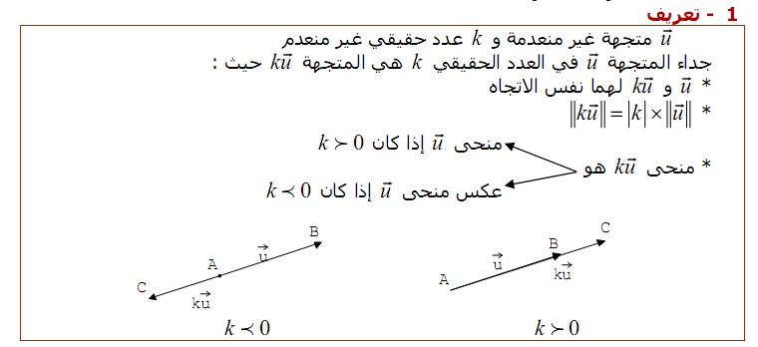  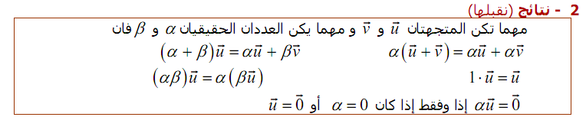  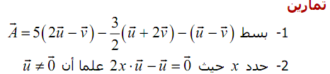  توازي شعاعين (الارتباط الخطي )  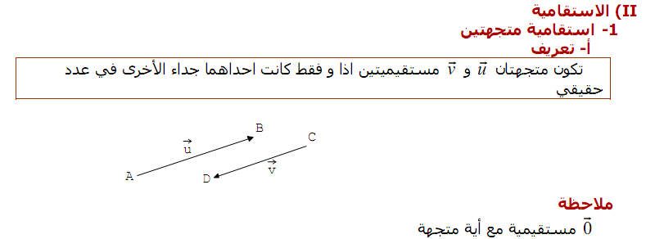  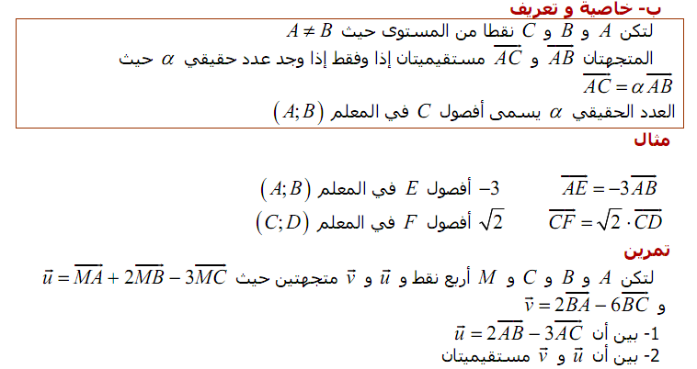  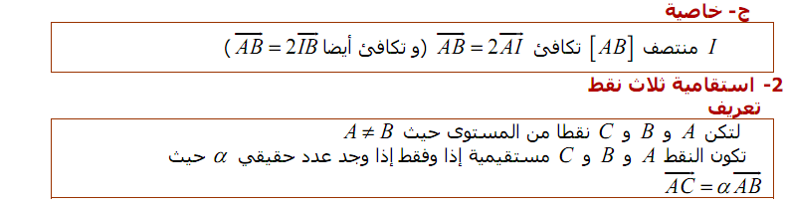  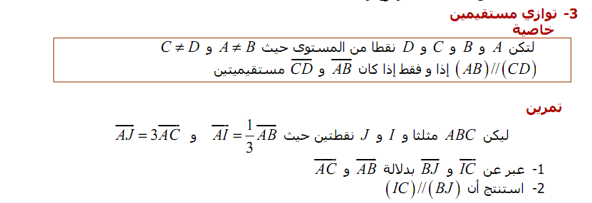  تمارين منزلية : 40 +44 + 46 صفحة 275 | تدعيم المكتسبات القبلية في الإنشاء  يمكن إدراج مسائل إنشاء نقطة تقسم قطعة مستقيمة وفق نسبة معينة  توضيح أهمية الإنشاءات الهندسية

*- المستـــــــــــــــــوى: الأولى جدع مشترك علوم وتكنولوجيا *- ميدان التعلــــــــــــــم : الهندسة المستوية
*- الوحـــــــدة التعليمية : : تطبيقات الأشعة
*- الكفاءات المستهدفة: التعبير عن توازي شعاعين و استقامة ثلاث نقط في المستوي *- موضــــــوع الحصة : : المعلم في المستوي
*- مؤشرات الكفـــــاءة: : التعبير عن توازي شعاعين و استقامة ثلاث نقط في المستوي *- المدة اللازمة للدرس: 01 ساعة
التقويــــم | الـــــــدرس | تعليقات وتوجيهات
تقويم تشخيصي  تقويم تكويني  تقويم تحصيلي | 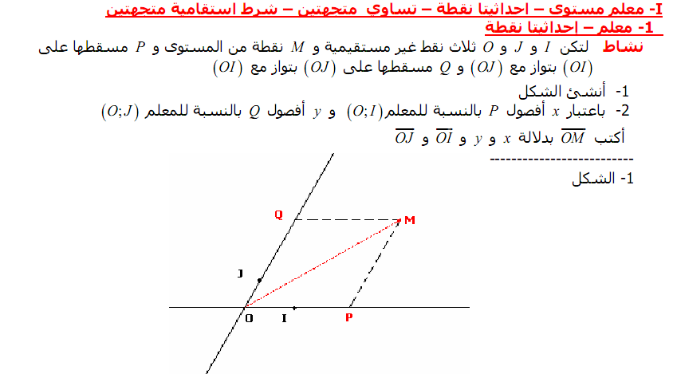  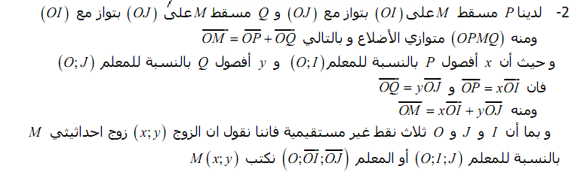  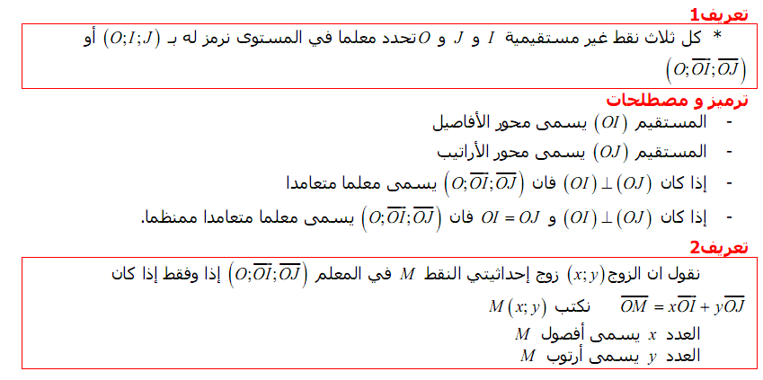  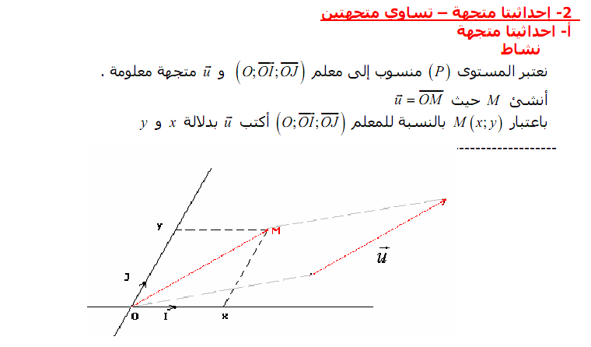  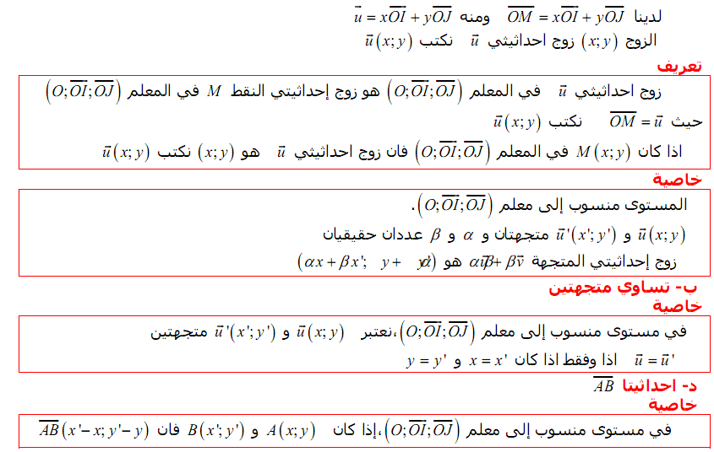  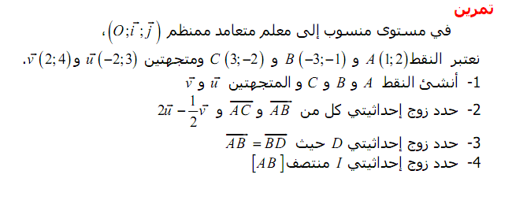  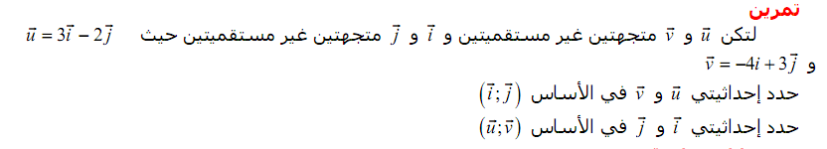 | يمكن إدراج مسائل يتم فيها حساب إحداثي نقطة في معلم – تعليم نقط في معلم
*- المستـــــــــــــــــوى: الأولى جدع مشترك علوم وتكنولوجيا *- ميدان التعلــــــــــــــم : الهندسة المستوية
*- الوحـــــــدة التعليمية : تطبيقات الأشعة
*- الكفاءات المستهدفة:التعرف على جداء شعاع بعدد حقيقي – التعرف على استقامة ثلاث نقط *- موضــــــوع الحصة : : المعلم في المستوي
*- مؤشرات الكفـــــاءة: : التعبير عن توازي شعاعين و استقامة ثلاث نقط *- المدة اللازمة للدرس: 01 ساعة
التقويــــم | الـــــــدرس | تعليقات وتوجيهات
تقويم تشخيصي  تقويم تكويني  تقويم تحصيلي | 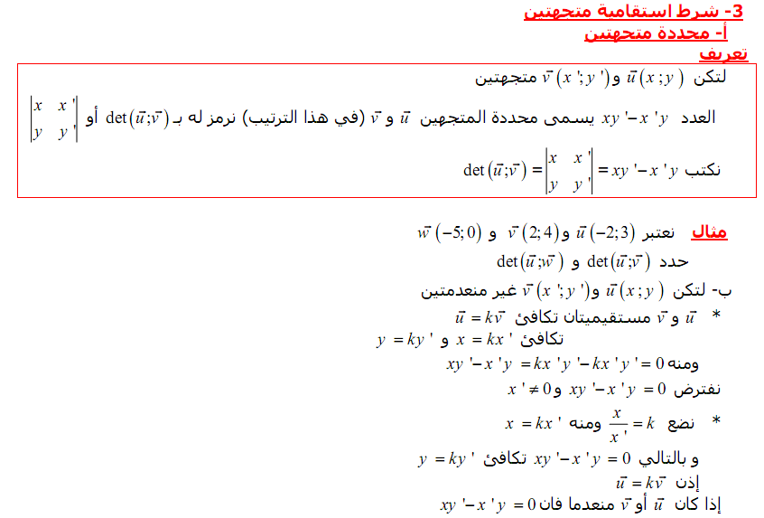  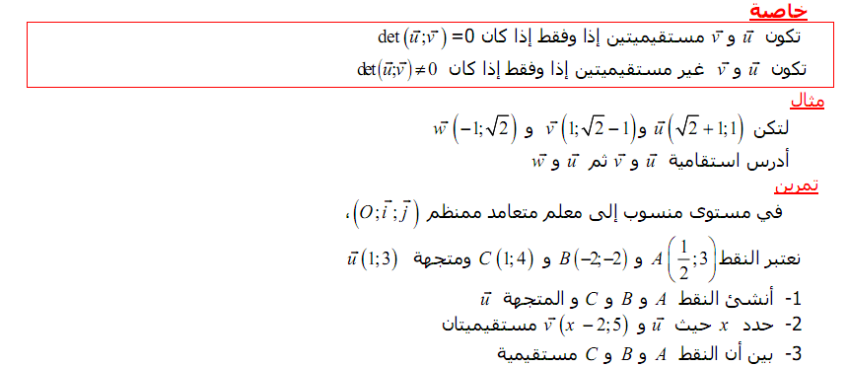  طويلة شعاع :  المسافة بين نقطتين :  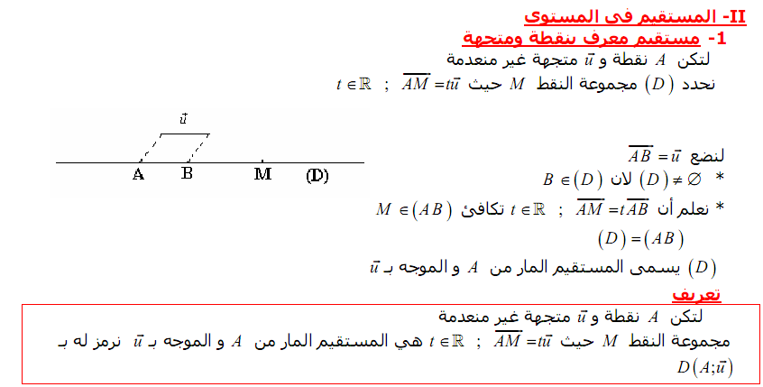  التمثيل الوسيطي لمستقيم :  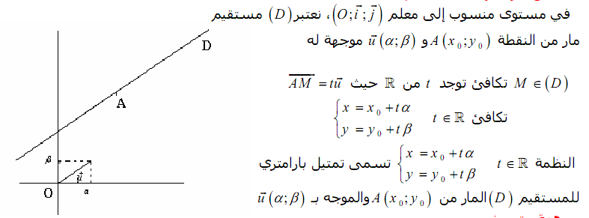  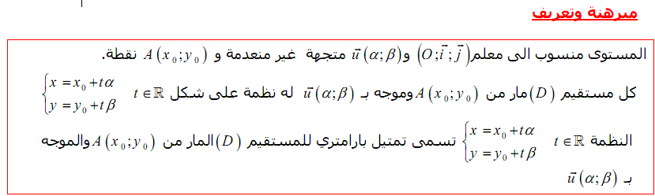  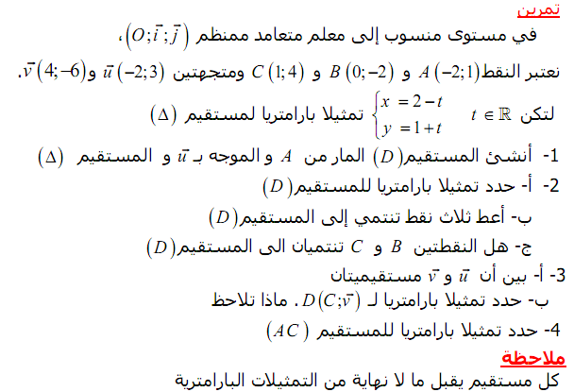 | التطرق الى شرط التوازي في معلم  التعرف على معامل توجيه مستقيم –إنشاء مستقيم علمت معادلته
*- المستـــــــــــــــــوى: الأولى جدع مشترك علوم وتكنولوجيا *- ميدان التعلــــــــــــــم : الهندسة المستوية
*- الوحـــــــدة التعليمية : : تطبيقات الأشعة
*- الكفاءات المستهدفة:التعرف على جداء شعاع بعدد حقيقي – التعرف على استقامة ثلاث نقط *- موضــــــوع الحصة : : المستقيم في المستوي
*- مؤشرات الكفـــــاءة: : التعبير عن توازي شعاعين و استقامة ثلاث نقط في معلم *- المدة اللازمة للدرس: 01 ساعة
التقويــــم | الـــــــدرس | تعليقات وتوجيهات
تقويم تشخيصي  تقويم تكويني  تقويم تحصيلي | 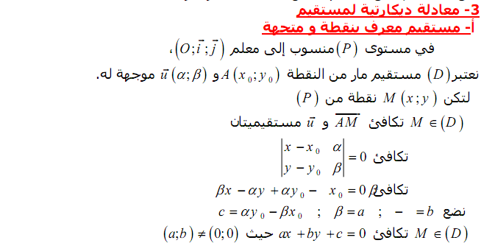  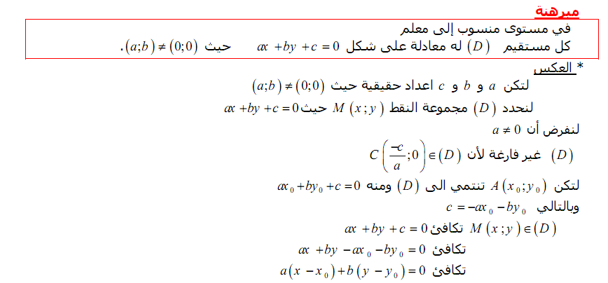  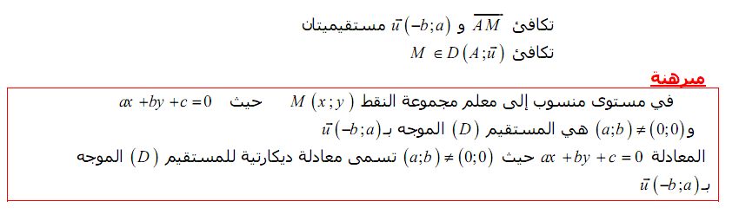  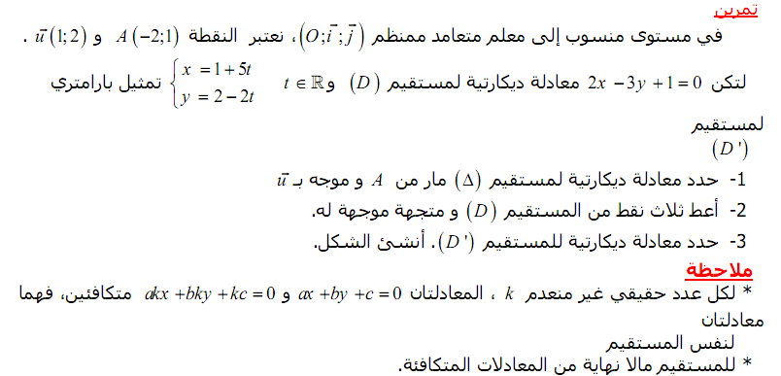  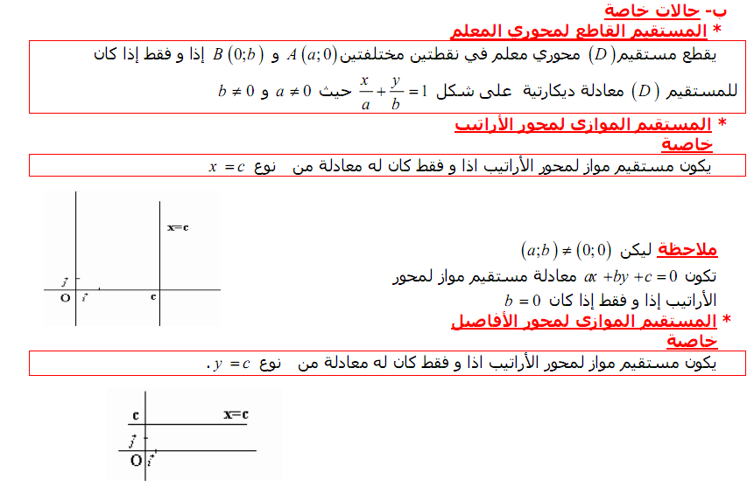  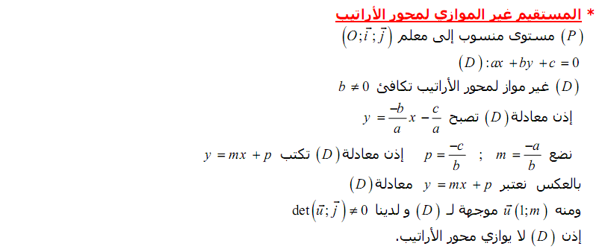  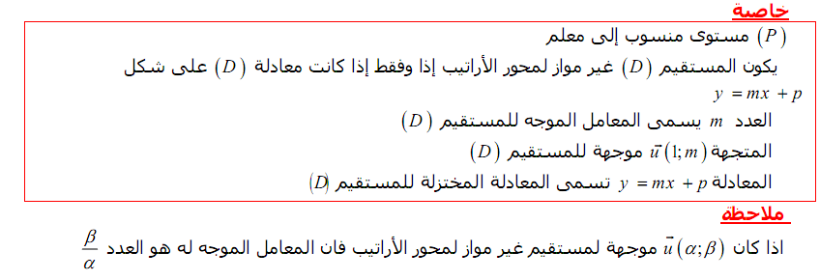 | التعرف على معامل توجيه مستقيم –إنشاء مستقيم علمت معادلته
*- المستـــــــــــــــــوى: الأولى جدع مشترك علوم وتكنولوجيا *- ميدان التعلــــــــــــــم : الهندسة المستوية
*- الوحـــــــدة التعليمية : : الحساب ألشعاعي
*- الكفاءات المستهدفة:التعرف على جداء شعاع بعدد حقيقي – التعرف على استقامة ثلاث نقط *- موضــــــوع الحصة : : جملة معادلتين خطيتين لمجهولين
*- مؤشرات الكفـــــاءة: : التعبير عن توازي شعاعين و استقامة ثلاث نقط في معلم *- المدة اللازمة للدرس: 01 ساعة
التقويــــم | الـــــــدرس | تعليقات وتوجيهات
تقويم تشخيصي  تقويم تكويني  تقويم | 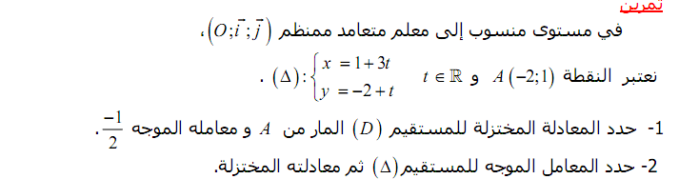  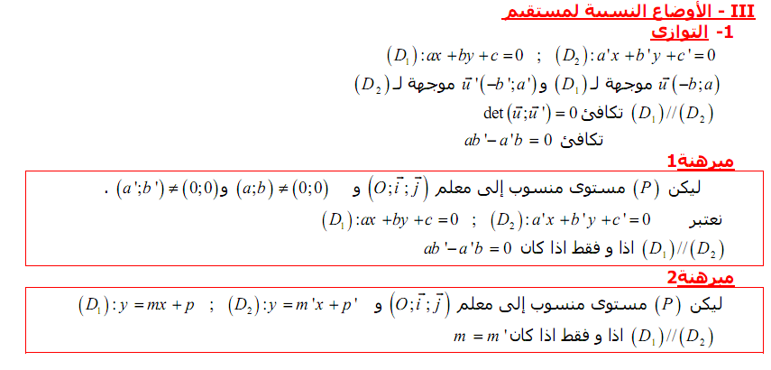  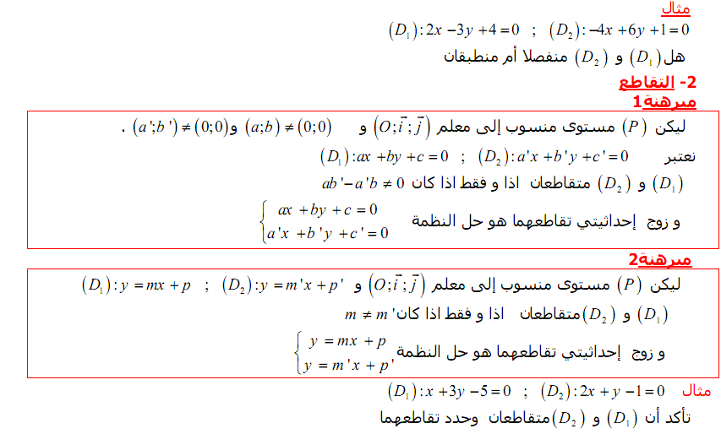 | دراسة الأوضاع النسبية لمستقيمين في المستوي باستعمال المعادلات الديكارتية لهما
*- المستـــــــــــــــــوى: الأولى جدع مشترك علوم وتكنولوجيا *- ميدان التعلــــــــــــــم : الهندسة
*- الوحـــــــدة التعليمية : : الهندسة في الفضاء
*- الكفاءات الستهدفة:التعرف على المجسمات – حساب مساحات و حجوم *- موضــــــوع الحصة : حساب مساحات و حجوم
*- مؤشرات الكفـــــاءة: : التعبير عن توازي شعاعين و استقامة ثلاث نقط *- المدة اللازمة للدرس: 01 ساعة
التقويــــم | الـــــــدرس | تعليقات وتوجيهات
تقويم تشخيصي  تقويم تكويني  تقويم تحصيلي | 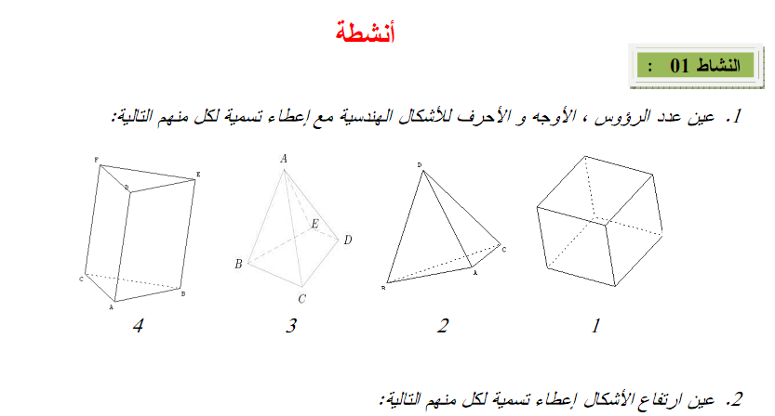  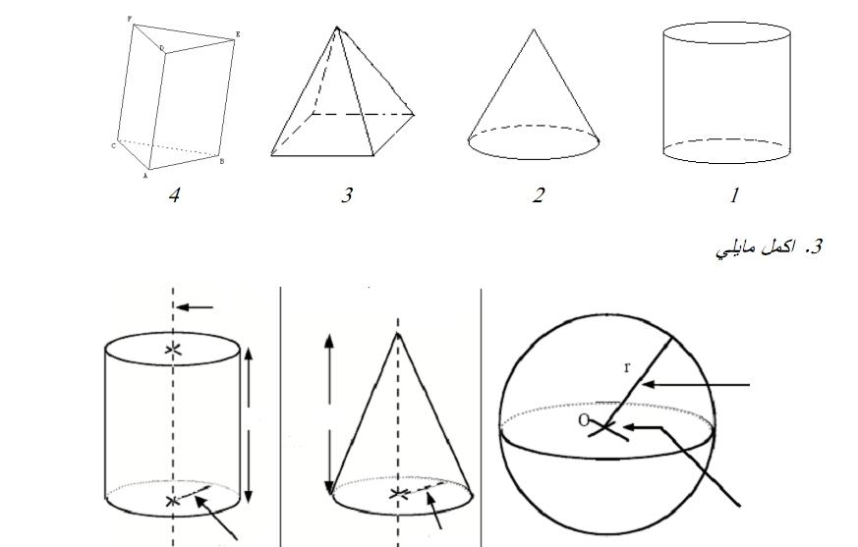  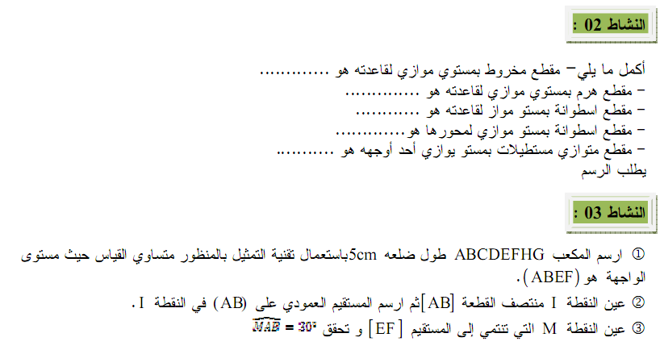  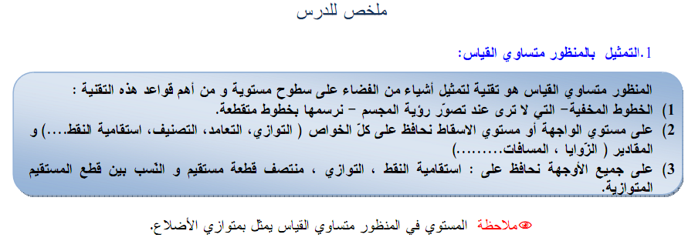  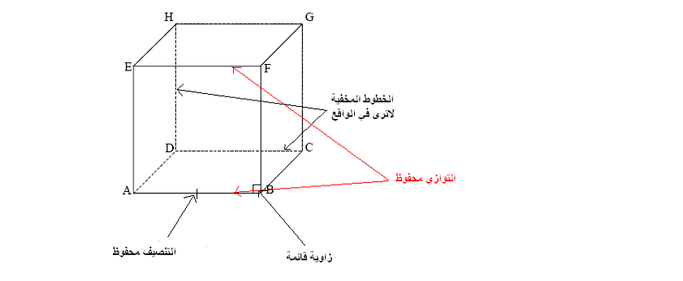  تمارين منزلية : 61 ص277 | تدعيم المكتسبات القبلية في الإنشاء  إنشاء تصاميم لمجسمات باستعمال  المنظور المتساوي القياس

*- المستـــــــــــــــــوى: الأولى جدع مشترك علوم وتكنولوجيا *- ميدان التعلــــــــــــــم : الهندسة
*- الوحـــــــدة التعليمية : : الهندسة في الفضاء
*- الكفاءات المستهدفة: التعرف على المجسمات – حساب مساحات و حجوم *- موضــــــوع الحصة : : جداء شعاع بعدد حقيقي
*- مؤشرات الكفـــــاءة: : التعبير عن توازي شعاعين و استقامة ثلاث نقط *- المدة اللازمة للدرس: 01 ساعة
التقويــــم | الـــــــدرس | تعليقات وتوجيهات
تقويم تشخيصي  تقويم تكويني  تقويم تحصيلي | 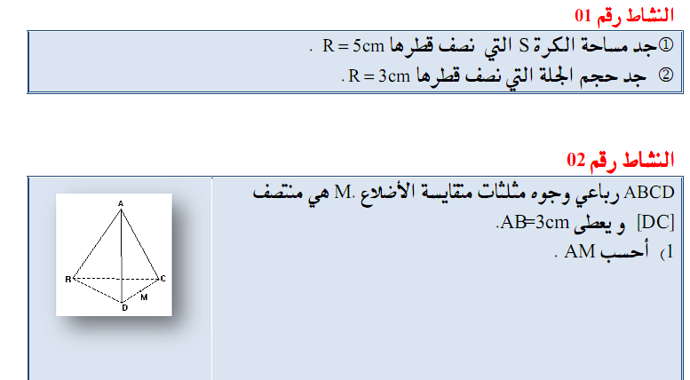  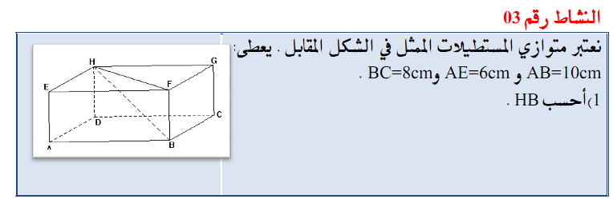 | تدعيم المكتسبات القبلية في الإنشاء
*- المستـــــــــــــــــوى: الأولى جدع مشترك علوم وتكنولوجيا *- ميدان التعلــــــــــــــم : الهندسة
*- الوحـــــــدة التعليمية : : الهندسة في الفضاء
*- الكفاءات المستهدفة:التعرف على الأوضاع النسبية لمستويين – لمستو و مستقيم – لمستقيمين *- موضــــــوع الحصة : الأوضاع النسبية لمستويين – لمستو و مستقيم – لمستقيمين
*- المدة اللازمة للدرس: 01 ساعة
التقويــــم | الـــــــدرس | تعليقات وتوجيهات
تقويم تشخيصي  تقويم تكويني  تقويم تحصيلي | 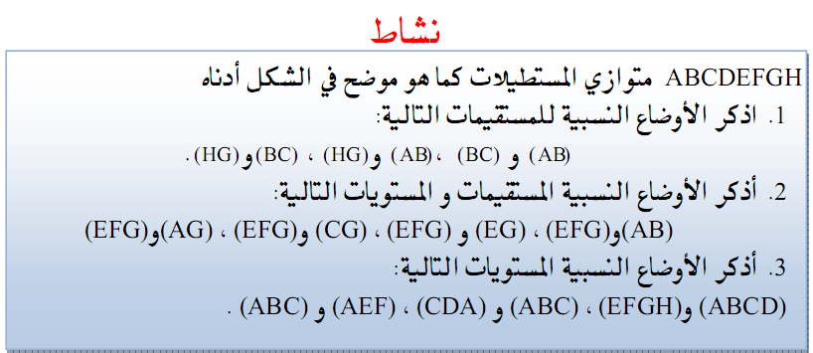  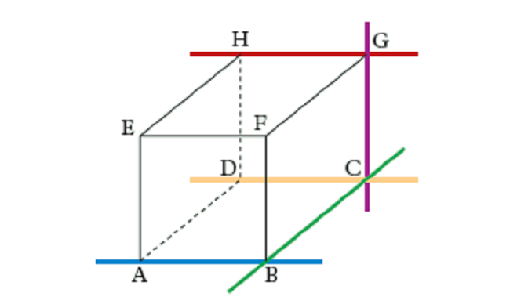  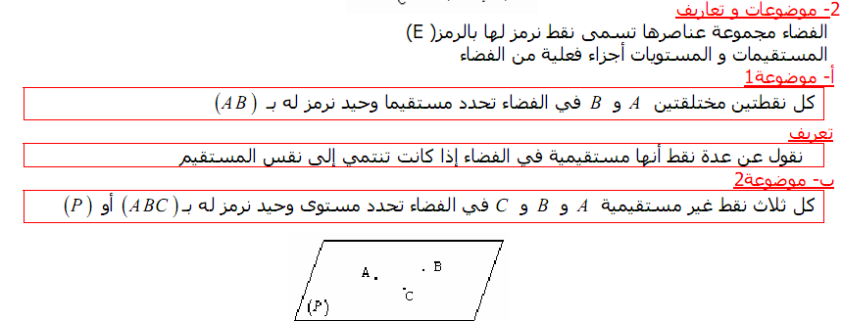  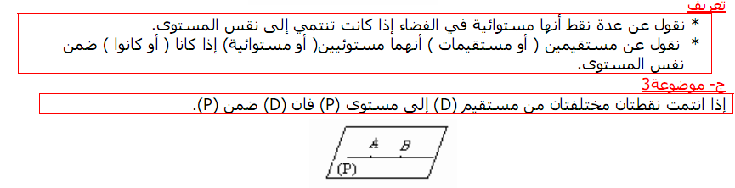  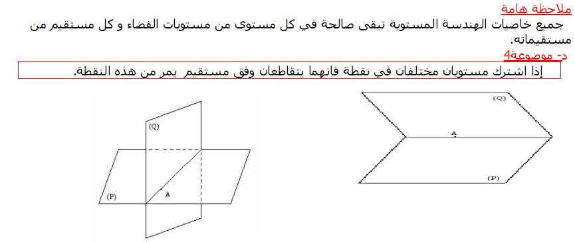  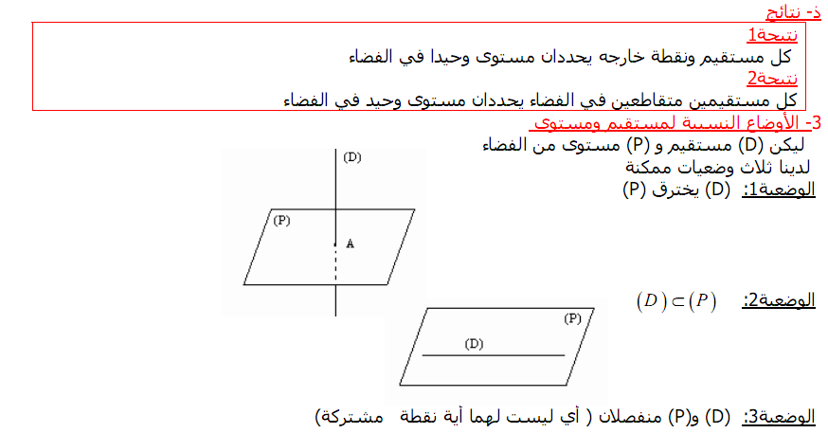  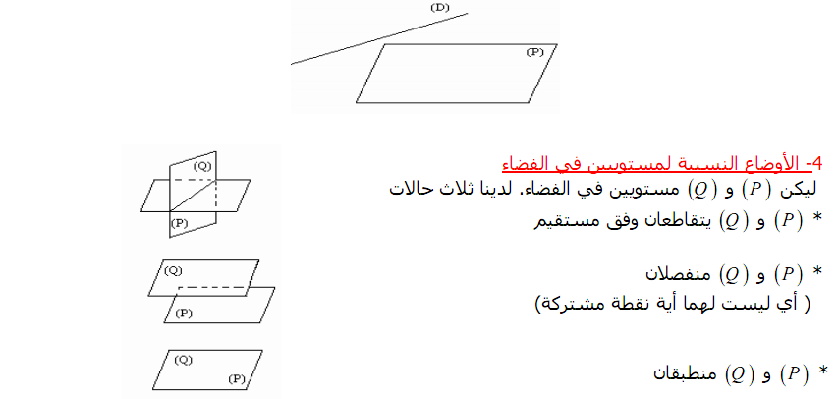  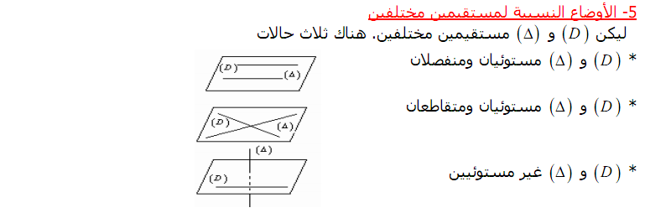  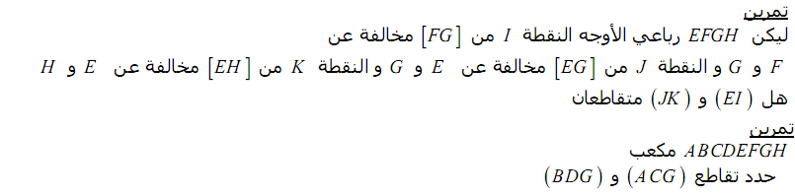  تمارين منزلية : 61 ص277 | تدعيم المكتسبات القبلية في الإنشاء  تعالج أمثلة لتوظيف بديهيات الوقوع والترتيب و الخواص المتعلقة بالتوازي و التعامد في الفضاء

*- المستـــــــــــــــــوى: الأولى جدع مشترك علوم وتكنولوجيا *- ميدان التعلــــــــــــــم : الهندسة
*- الوحـــــــدة التعليمية : : الهندسة في الفضاء
*- الكفاءات المستهدفة: التعرف على الأوضاع النسبية لمستويين – لمستو و مستقيم – لمستقيمين *- موضــــــوع الحصة : : : الأوضاع النسبية لمستويين – لمستو و مستقيم – لمستقيمين
*- المدة اللازمة للدرس: 01 ساعة
التقويــــم | الـــــــدرس | تعليقات وتوجيهات
تقويم تشخيصي  تقويم تكويني  تقويم تحصيلي | 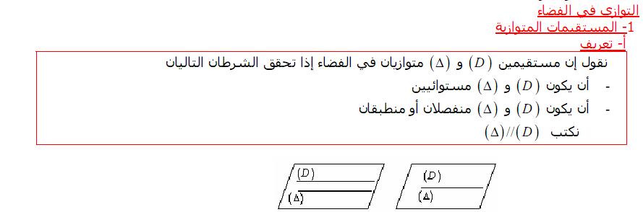  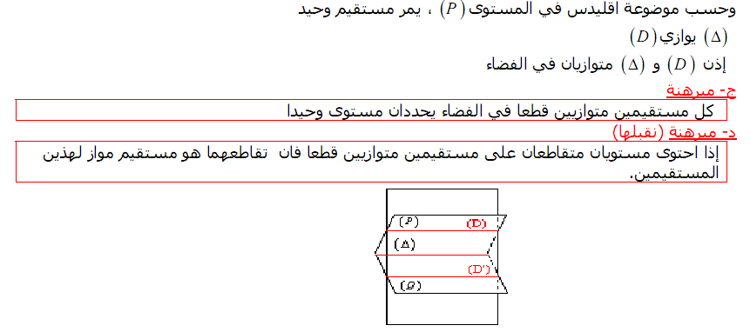  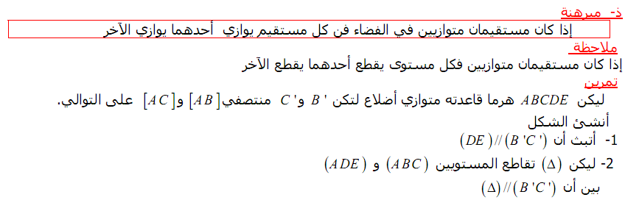  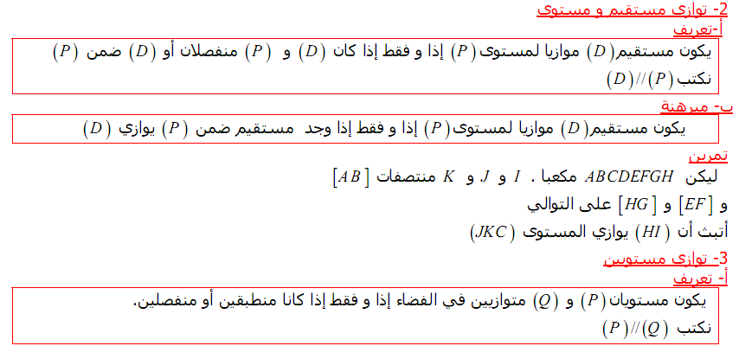  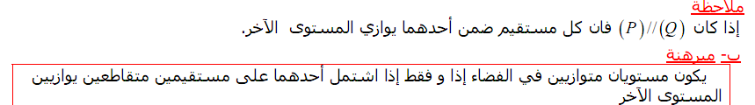  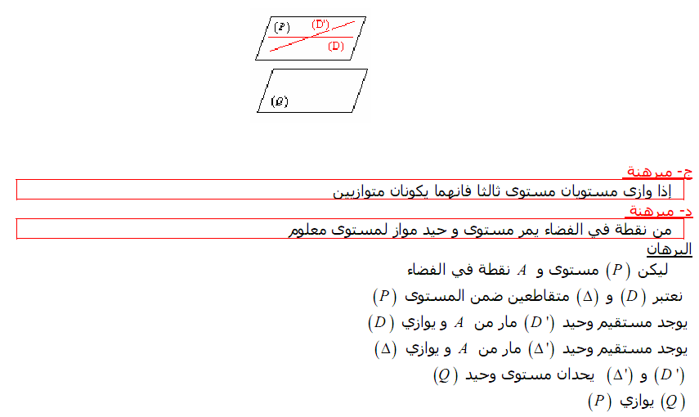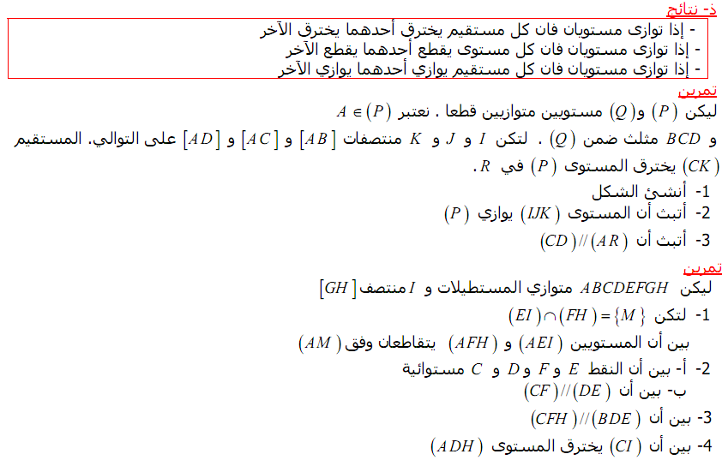 | تعالج أمثلة لتوظيف بديهيات الوقوع والترتيب و الخواص المتعلقة بالتوازي و التعامد في الفضاء

*- المستـــــــــــــــــوى: الأولى جدع مشترك علوم وتكنولوجيا *- ميدان التعلــــــــــــــم : الهندسة
*- الوحـــــــدة التعليمية : : الهندسة في الفضاء
*- الكفاءات المستهدفة: التعرف على الأوضاع النسبية لمستويين – لمستو و مستقيم – لمستقيمين *- موضــــــوع الحصة : : : الأوضاع النسبية لمستويين – لمستو و مستقيم – لمستقيمين
*- المدة اللازمة للدرس: 01 ساعة
التقويــــم | الـــــــدرس | تعليقات وتوجيهات
تقويم تشخيصي  تقويم تكويني  تقويم تحصيلي | 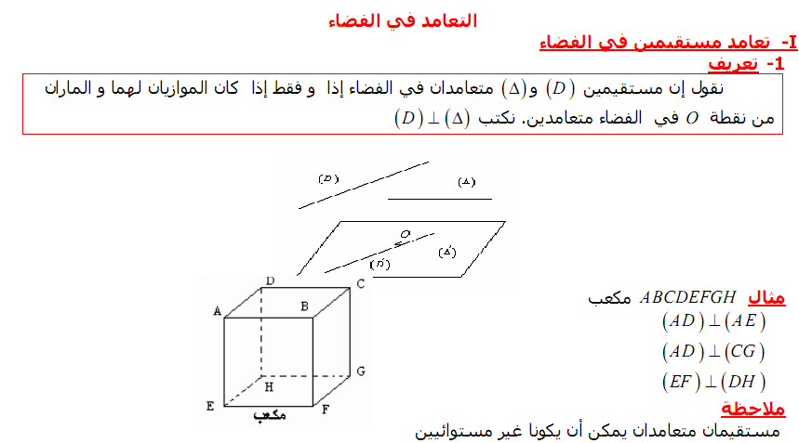  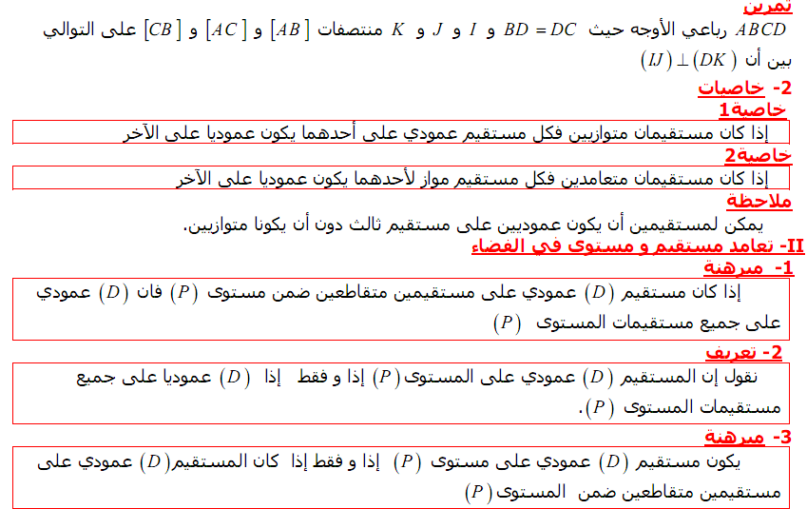  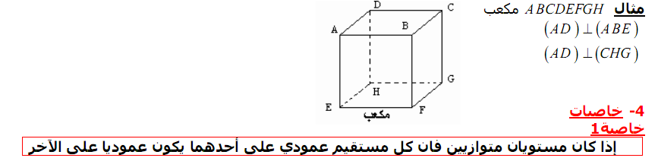  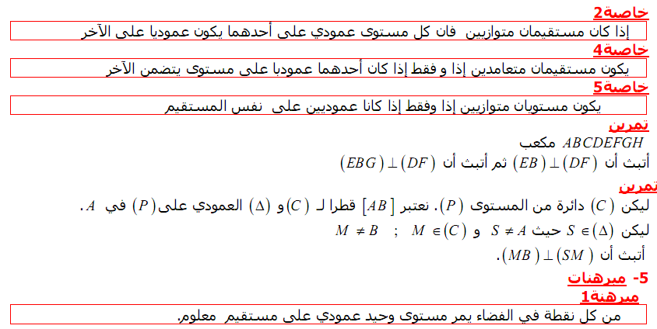  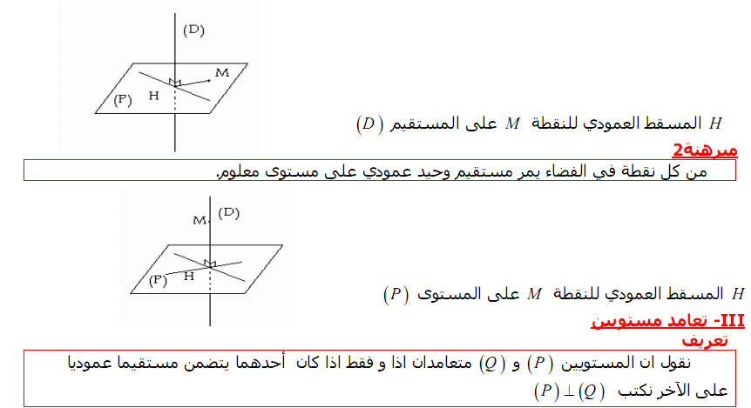  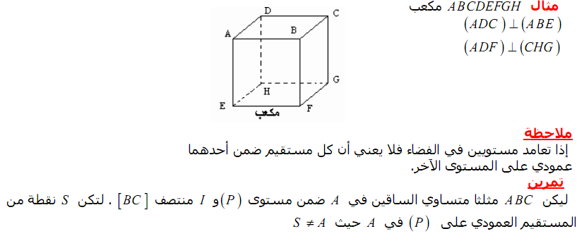  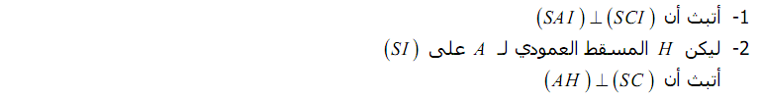 | تعالج أمثلة لتوظيف بديهيات الوقوع والترتيب و الخواص المتعلقة بالتوازي و التعامد في الفضاء
*- المستـــــــــــــــــوى: الأولى جدع مشترك علوم وتكنولوجيا *- ميدان التعلــــــــــــــم : الهندسة
*- الوحـــــــدة التعليمية : : الهندسة في الفضاء
*- الكفاءات المستهدفة: التعرف على الأوضاع النسبية لمستويين – لمستو و مستقيم – لمستقيمين *- موضــــــوع الحصة : : الأوضاع النسبية لمستويين – لمستو و مستقيم – لمستقيمين
*- المدة اللازمة للدرس: 01 ساعة
التقويــــم | الـــــــدرس | تعليقات وتوجيهات
تقويم تشخيصي  تقويم تكويني  تقويم تحصيلي | 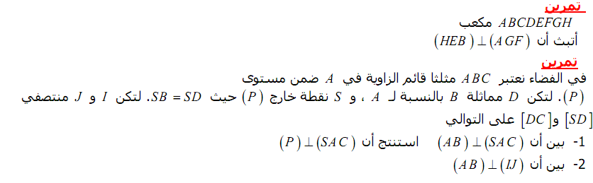 | تعالج أمثلة لتوظيف بديهيات الوقوع والترتيب و الخواص المتعلقة بالتوازي و التعامد في الفضاء
*- المستـــــــــــــــــوى: الأولى جدع مشترك علوم وتكنولوجيا *- ميدان التعلــــــــــــــم : الهندسة المستوية
*- الوحـــــــدة التعليمية : : الأشكال الهندسية المألوفة في المستوي
*- الكفاءات المستهدفة:توظيف مبرهنتي طالس و فيثاغورث وعكس كل منهما لحل مشكلات موضــــــوع الحصة : الأشكال الهندسية المألوفة في المستوي
*- المدة اللازمة للدرس: 01 ساعة
التقويــــم | الـــــــدرس | تعليقات وتوجيهات
تقويم تشخيصي  تقويم تكويني  تقويم تحصيلي | 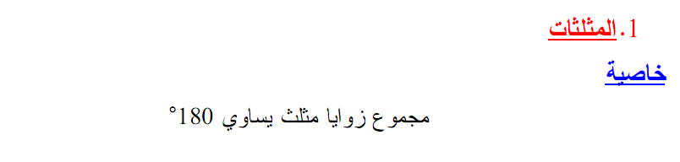  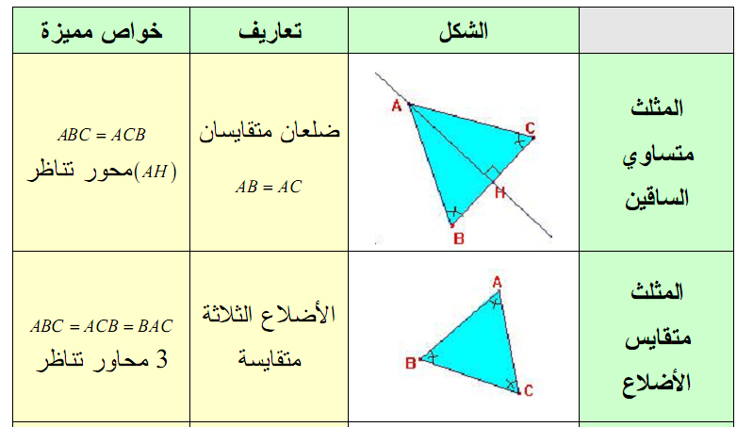  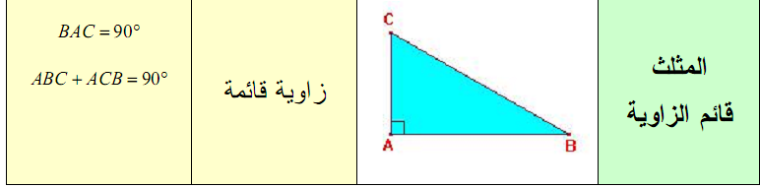  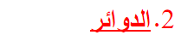  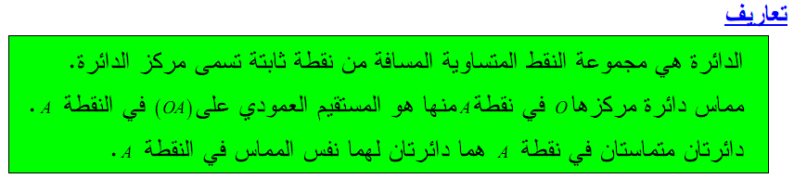  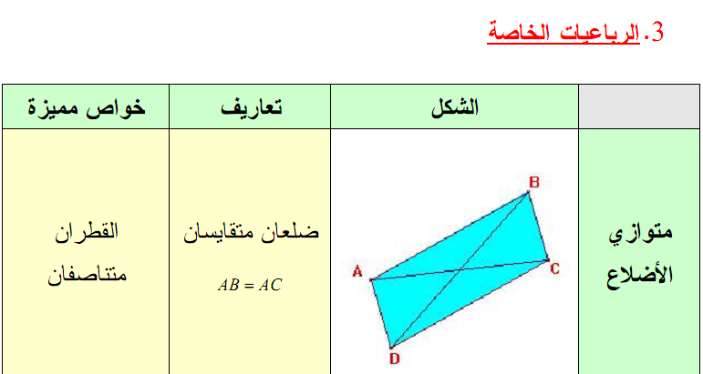  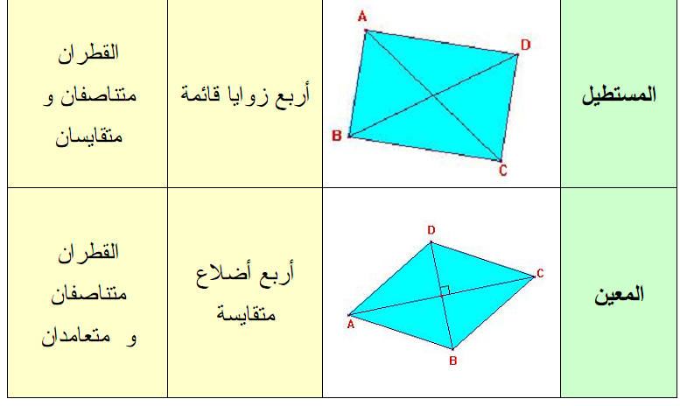  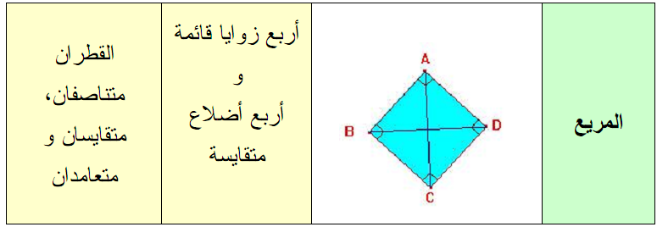  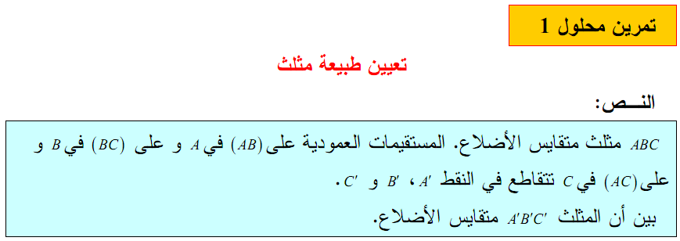  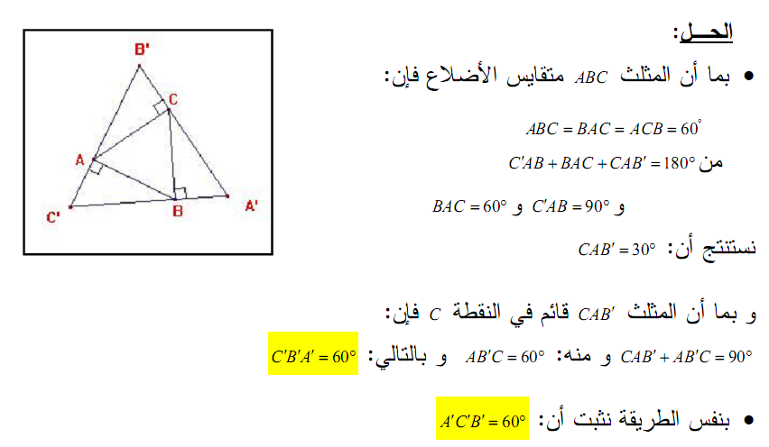  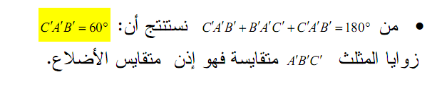  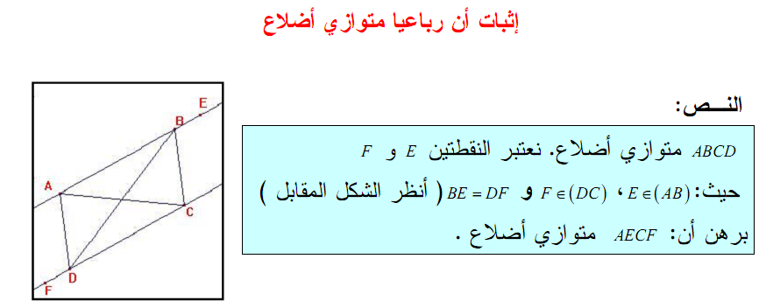  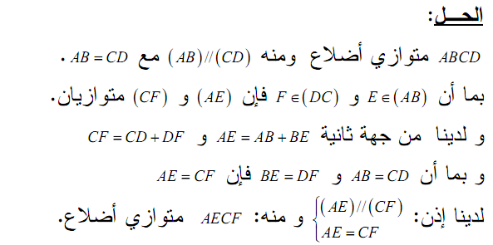 | تدعيم المكتسبات القبلية في الإنشاء  التذكير بخواص الأشكال الهندسية المألوفة

*- المستـــــــــــــــــوى: الأولى جدع مشترك علوم وتكنولوجيا *- ميدان التعلــــــــــــــم : الهندسة المستوية
*- الوحـــــــدة التعليمية : : الأشكال الهندسية المألوفة في المستوي
*- الكفاءات المستهدفة: توظيف مبرهنتي طالس و فيثاغورث وعكس كل منهما لحل مشكلات *- موضــــــوع الحصة : : الأشكال الهندسية المألوفة في المستوي
*- المدة اللازمة للدرس: 01 ساعة
التقويــــم | الـــــــدرس | تعليقات وتوجيهات
تقويم تشخيصي  تقويم تكويني  تقويم تحصيلي | 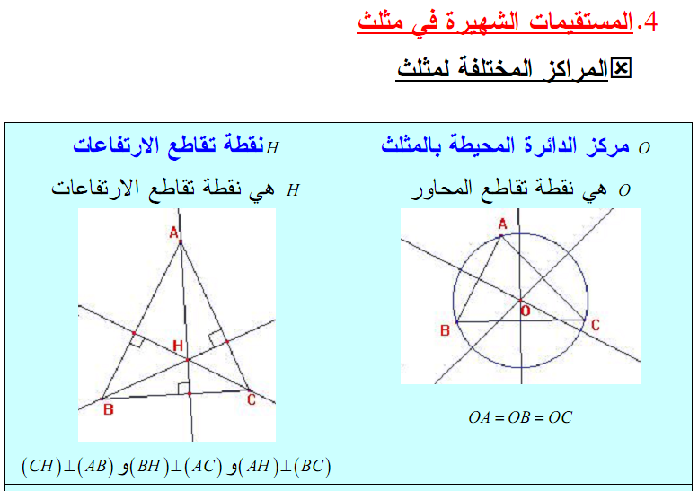  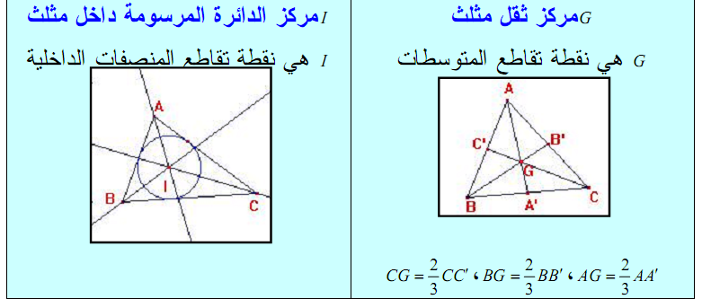  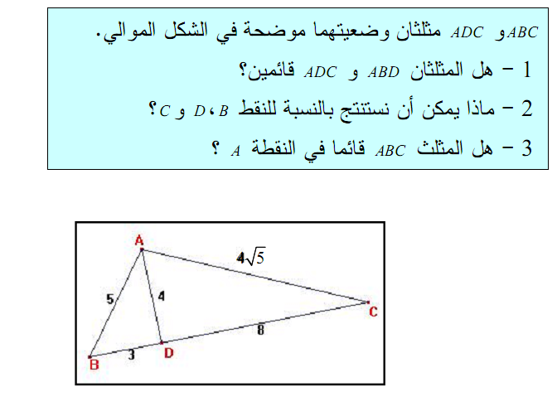  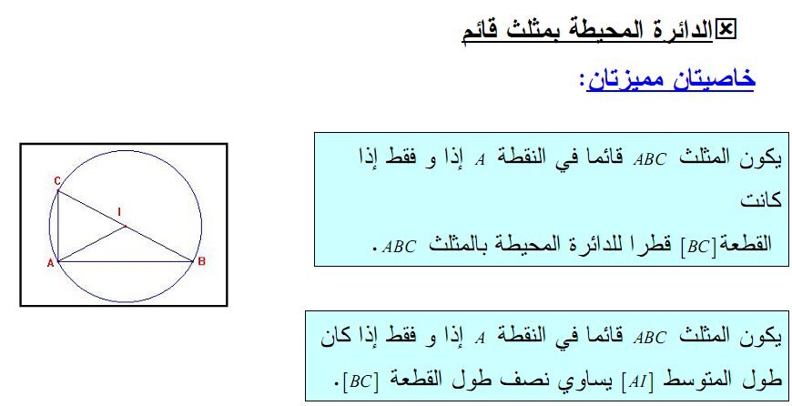  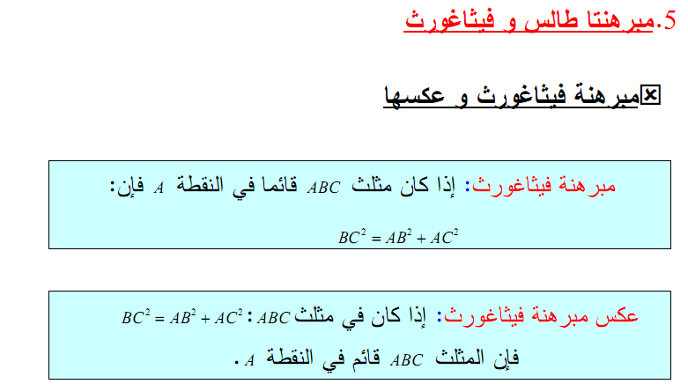 | تدعيم المكتسبات القبلية في الإنشاء  التذكير بخواص الأشكال الهندسية المألوفة
*- المستـــــــــــــــــوى: الأولى جدع مشترك علوم وتكنولوجيا *- ميدان التعلــــــــــــــم : الهندسة المستوية
*- الوحـــــــدة التعليمية : : الأشكال الهندسية المألوفة في المستوي
*- الكفاءات المستهدفة:التعرف على جداء شعاع بعدد حقيقي – التعرف على استقامة ثلاث نقط *- موضــــــوع الحصة : : مبرهنتي طالس و فيثاغورث و عكسهما
*- المدة اللازمة للدرس: 01 ساعة
التقويــــم | الـــــــدرس | تعليقات وتوجيهات
تقويم تشخيصي  تقويم تكويني  تقويم تحصيلي | 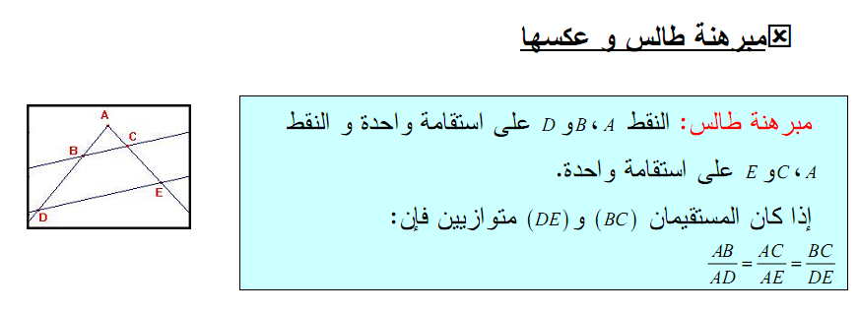  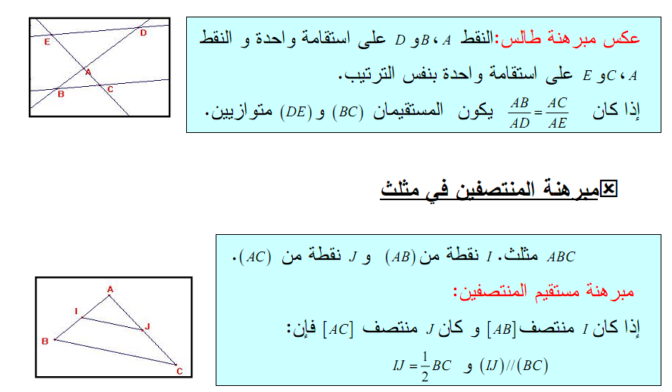  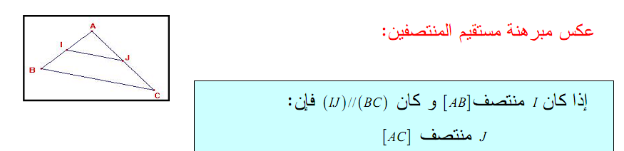  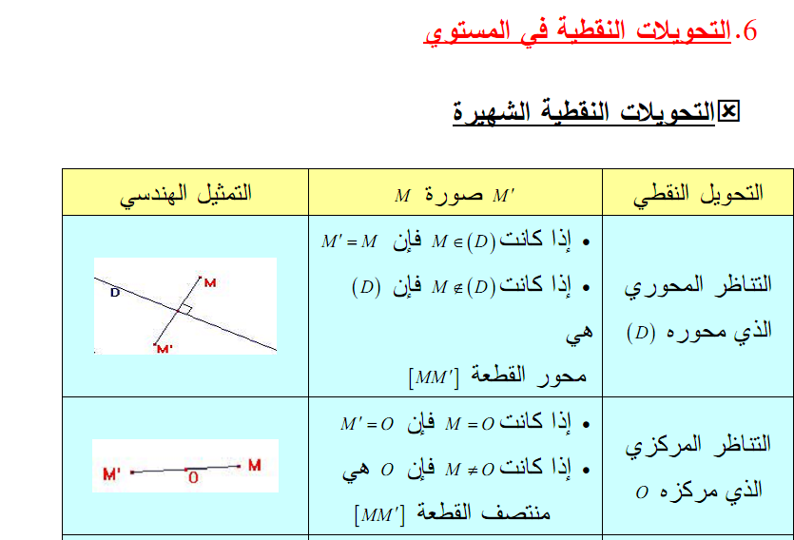  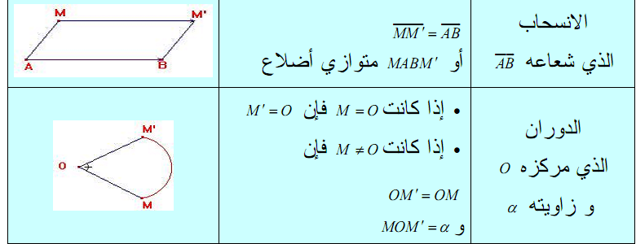  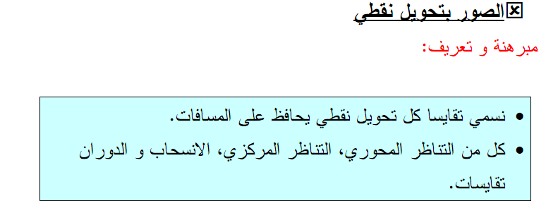  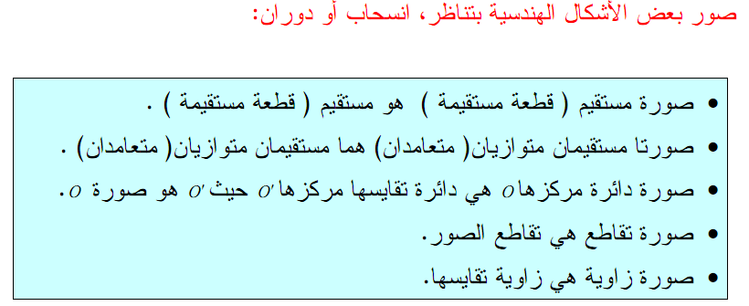 | التعرف على مبرهنتي طالس و فيثاغورث وتوظيفهما  استعمال التحويلات النقطية و خواص أشكال الهندسية المألوفة لحل مشكلات

